JHS 174 ICT-palvelujen palvelutasoluokitus
Versio: 1.2 5.10.2012
Julkaistu: 10.12.2009
Voimassaoloaika: Toistaiseksi

Sisällys
1 Johdanto 2
2 Soveltamisala 2
3 Termit ja määritelmät 4
4 Suositukset 6
5 Palvelutasolukituksen taustalla olevat viitekehykset 7
5.1 Palvelutasonhallinta yleisesti 7
5.2 ITIL 7
5.3 ISO/IEC 20000 8
5.4 COBIT 9
6 Laatumääreiden ja palvelutasojen yleisjäsennys 10
6.1 ICT-palvelujen laatu: laatumääreet, prosessimittarit 10
6.2 ICT-palvelujen tuottamista koskeva laatu 12
6.3 Palveluyhteistyö 12
6.4 Palvelusisältö 13
6.5 Subjektiivinen asiakkaan tai käyttäjien kokema laatu 13
6.6 Palvelutasoluokkien muodostaminen laatumääreistä 14
7 Määritettyjen palvelujen palvelutasoluokitus 15
7.1 Palvelinten käyttöpalvelut 16
7.2 Käyttäjätukipalvelut 17
7.3 Tietoliikenteen peruspalvelut 18
7.4 Työasemapalvelut 19
8 Kokonaislaadun määrittämisen periaatteet 20
8.1 SaaS-palvelun palvelutason hallinnan haasteet 21
8.2 Kokonaispalvelun laadun arviointi ja määrittäminen 21
8.3 Korkean käytettävyyden ratkaisut 22
9 Palvelutasojen hyödyntämisen pääprosessi 23
9.1 Toiminnan palvelutarpeen ja palvelutasotarpeen määrittely 24
9.2 ICT-palvelutason valinta -palvelutasotavoitteet 24
9.3 Palvelutasojen ja palvelutasotavoitteiden käyttö hankinnassa 25
9.4 Asiantuntijoiden sitouttaminen 25
9.5 Hankinnan kokonaisarvo 26
9.6 Palvelutason kuvaaminen palvelusopimukseen 26
9.7 Laadun toteutumisen ja palvelutasotavoitteiden soveltuvuuden seuranta 27
10 Määritettyjen palvelutasojen käyttö 27
10.1 Esimerkkejä tyypillisistä palvelutasotavoitteista eri tilanteissa 27
10.2 Palvelutasoista sopiminen ja palvelutasojen dokumentointi 29
10.3 Palvelutasotavoitteet vs. palvelukuvaukset 29
10.4 Palvelutasojen kokoaminen palvelu- tai puitesopimuksen liitteeseen 30
10.5 Palvelutasojen liittäminen suoraan palvelukuvauksiin 30
10.6 Palvelutasotavoitteiden muutokset 31
11 Opastavat tiedot 32
11.1 Liitteet 32

- Johdanto
Tämän suosituksen tarkoitus on määrittää julkisessa hallinnossa käytettävien keskeisten jatkuvien ICT-palvelujen palvelutasoluokat ja laatukriteerit. Tavoitteena on yhtenäistää tietyissä valituissa jatkuvissa ICT-palveluissa käytettävät laatumääreet valtakunnallisella palvelutasoluokituksella ja näin parantaa tietojärjestelmien ja palvelujen yhteentoimivuutta sekä yksittäisen toimijan että toimija- ja prosessirajat ylittävien palvelujen kohdalla. Ne palvelut, joiden palvelutasoluokitus tässä suosituksessa on määritelty, on listattu soveltamisalaa koskevassa luvussa.
Organisaatioiden substanssi- ja liiketoiminnan palvelut edellyttävät yhä enenevässä määrin tietoteknisiä ratkaisuja ja palveluita. Kustannustehokkaat ja toiminnan tarpeisiin ja jatkuvuusvaatimuksiin sovitetut ICT-palvelut edellyttävät selkeää ja dokumentoitua palvelutasoluokitusta. Tässä suosituksessa kuvataan keskeinen palvelutasoihin liittyvä laatuterminologia, ICT-palveluissa tyypillisesti käytettävät laatumääreet sekä muutaman keskeisen ICT-palvelun suositeltu palvelutasoluokittelu.
Tämän suosituksen avulla julkisen hallinnon toimijat voivat palveluihin sovitettujen, luontevien laatumääreiden ja näistä muodostettujen palvelutasoluokkien avulla määrittää yksiselitteisesti ja yhdenmukaisesti keskeisten jatkuvien ICT-palvelujen palvelutasot siten, että ne voidaan sovittaa toiminnan palvelutasotarpeisiin ja tehokkuusvaatimuksiin.
Tähän suositukseen on koottu ohjeistus ja viitekehys tietoteknisten ratkaisujen kokonaiskäytettävyyden määrittämiseksi ja suunniteluksi, ja siinä annetaan ohjeita laadun ja palvelutasojen mittaamiseen.
- Soveltamisala
Tämä julkisen hallinnon suositus koskee jatkuvien ICT-palvelujen laadun määrittäviä palvelutasoja ja niiden käyttöä julkishallinnon ICT-palvelujen suunnittelussa, hankinnassa sekä jatkuvassa tuotannossa.
Tämä suositus kuvaa, miten jatkuvien ICT-palvelujen palvelutasot sovitetaan palvelu- ja substanssitoiminnan tarpeisiin.
Liitteessä 1 olevia palvelutasomäärityksiä voi hyödyntää sellaisenaan ICT-palvelukuvausten laatuliitteenä sekä tarjouspyyntöjen liitteenä. Liite 1 muodostaa itsenäisen palvelutasoluokituskuvauksen, joka määrittää keskeisimpien jatkuvien ICT-palvelujen julkishallinnossa käytettävät palvelutasoluokat ja niihin liittyvät sanktiosuositukset. Tässä suosituksessa on eritellysti kuvattu seuraavien ICT-palvelujen palvelutasoluokitukset:
- Palvelinten käyttöpalvelut.
- Käyttäjätukipalvelut (Palvelupiste, Service Desk, Help Desk).
- Tietoliikenteen peruspalvelut.
- Työasemapalveluita koskevat tukipalvelut.

Varsinaisten palvelutasoluokitusten lisäksi tämä suositus kattaa asiakastyytyväisyyden mittausta koskevat periaatteet.
Suosituksen kohderyhmät ja heidän näkökulmansa palvelutasoihin ovat:
- Substanssitoiminnan avainhenkilöt – miten tietotekniset palvelut sovitetaan substanssitoiminnan tarpeisiin.
- Tietohallinnon avainhenkilöt – miten palvelutasot valitaan substanssitoiminnan tarpeiden mukaisesti, miten palvelutasoja hyödynnetään hankinnoissa ja jatkuvissa ICT-palveluissa.
- ICT-palveluntuottajat – miten tuotanto voidaan järjestää tehokkaasti siten, että voidaan tuottaa palveluita valtakunnalliseen palvelutasoluokitusrakenteen mukaisesti.
- ICT-konsultit, neuvonantajat – mitä palvelutasoja milloinkin kannattaa hyödyntää tuettaessa asiakkaita heidän palvelutarpeissaan.

Tässä suosituksessa määritetään suositukset palvelutasojen lisäksi keskeisiin laatupoikkeamien sanktioihin, mutta bonuskäytäntöä käytetään vain asiakas- ja käyttäjätyytyväisyyden kohdalla. Perusajatuksena on se, että bonuksia käytettäessä toimittajalle voi syntyä sisäisiä tavoitetasoja, jotka ylittävät asiakkaan alkuperäisen tavoitteen. Voimakkaat bonukset voivat ohjata palvelutasotavoitteet käytännössä eri tasolle, kuin mihin ne on virallisesti asetettu. Kun bonuksia ei käytetä, varsinainen palvelutasotavoitteen asettaminen on kokonaan asiakkaan määritettävissä myös käytännössä. Asiakkaat voivat kuitenkin halutessaan täydentää liitteessä 1 kuvattujen palvelutasojen sanktioita myös palveluntuottajan bonuksilla, jos se katsotaan tarkoituksenmukaiseksi. Tässä suositellaan käytettävän kuitenkin hyvin huolellista harkintaa ja kohdistaa mahdolliset bonukset sellaisiin kohteisiin, missä palvelutasotavoitteen ylittäminen tuo palveluyhteistyöhön aitoa lisäarvoa.
Tässä suosituksessa ei oteta kantaa sovelluskehittämisen, asiantuntijapalveluiden tai projektipalveluiden laatuun, vaan tässä pitäydytään niissä jatkuvissa ICT-palveluissa, joille selkeä palvelutasoluokitus voidaan määrittää.
Tämä suositus ei sisällä:
- Suoraa suositusta sovellusten ja kokonaisten järjestelmien ylläpidon sekä SaaS-palvelujen palvelutasoluokitukselle, koska näiden palvelutasot ovat nyt kuvattuja peruspalveluita monimuotoisemmat eikä varsinaisten palvelutasoluokkien määrittämistä ole tästä syystä pidetty tässä vaiheessa mielekkäänä.
- Tässä suosituksessa kuvataan kuitenkin periaatteet, joista kyseisten palvelujen laatu muodostuu. Tässä suosituksessa kuvattuja laatumääreitä ja laatumäärekohtaisia palvelutasoluokkia voidaan harkiten, tilaajan ja toimittajan näin yhdessä sopiessa, käyttää hyväksi määritettäessä sovellus- ja järjestelmäylläpidon palvelutasoja.
- Käsiteltävien palvelujen sisältöä ja palvelukuvauksia. Palvelun laadun kannalta palvelujen täsmällisellä sisällöllä on vähintään yhtä suuri merkitys kuin palvelutasoilla. Varsinainen palvelutasosopimus (ITIL: Service Level Agreement) muodostuu palvelusopimukseen liitettyjen palvelukuvausten ja palvelutasojen yhdistelmänä.
- Tätä problematiikkaa on käsitelty tarkemmin jäljempänä luvussa 5.
- Yksityiskohtaista palvelusopimusmallia tai yksityiskohtaista sopimusrakennetta.
- Tätä problematiikkaa on käsitelty tarkemmin jäljempänä luvussa 9.2.

Tämä suositus täydentää aikaisemmin määriteltyjä JIT 2007 -sopimusehtoja (JHS166 Julkisen hallinnon IT-hankintojen yleiset sopimusehdot (JIT 2007)) kuvaten tiettyjen jatkuvien ICT-palvelujen laatumääritykset ja jatkuvien palvelujen sanktiot JIT 2007 -ehtoja tarkemmin. Tämän suosituksen palvelutasoluokitusta suositellaan käytettävän yhdessä JIT 2007 -ehtojen kanssa siten, että tässä suosituksessa kuvatut palvelutasoluokitukset ovat sopimuksen liitteiden pätemisjärjestyksessä ennen JIT 2007 –ehtoja.
- Termit ja määritelmät
Seuraavaan on koottu keskeisimmät tässä suosituksessa käsiteltävät termit ja sanastot. Tämä termistö toistetaan liitteen 1 Palvelutasoluokitus alussa sellaisenaan, koska kyseistä liitettä suositellaan käytettävän itsenäisesti sellaisenaan osana palvelusopimuksia ja tarjouspyyntöjä.
Asiakas
Palvelun tilaaja, palvelujen kohteiden hallinnoija, jolla on oikeus määrittää palvelun kohteet ja näiden palvelutasotavoitteet palveluntuottajan tarjoamien palvelutasoluokkien puitteissa.
Häiriö
Incident. Negatiivinen, normaalista poikkeava teknisen ratkaisun käyttäytyminen, joka haittaa sovitun mukaista käyttöä. Osa laajempaa käsitettä Vika.
Häiriön kriittisyysluokka
Häiriötilanteen vakavuuden luokitteluun tarkoitettu luokitteluasteikko. Kriittisyysluokittelu muodostaa järjestysasteikon matalimman tason häiriöstä korkeimman tason häiriöön.
Huoltoikkuna
Service Maintenance Objective. Etukäteen varattu ylläpitotoimintaan varattu katko laitteen tai järjestelmän palvelun käytettävyydessä; esim. kuukauden ensimmäinen sunnuntai klo 2.00 - 4.00. Huoltoikkunan aikanakin palvelu/laite saattaa olla käytettävissä, mutta tätä ei taata. Suunnitellut ylläpitotoimenpiteet pyritään keskittämään huoltokatkoon.
Käytettävyys, saatavuus
Availability. Käytettävyydellä tarkoitetaan kohteena olevan laitteen, palvelun päälläoloa ja kykyä tuottaa sitä palvelua, jota kohteelta edellytetään sovitun toiminnon suorittamiseksi vaadittuna aikana. Käytettävyys lasketaan vähentämällä käyttökatkojen aika ideaalikäytettävyydestä palveluaikana. Tässä käytettävyys –termi vastaa ITIL-termiä ”availability”, jolla suosituksen laatimishetkellä on ITSMF-Finlandin termistössä kaksi rinnakkaista suomennosta: käytettävyys ja saatavuus. Käytettävyydellä ei tässä siis tarkoiteta käyttökelpoisuutta (usability).
Käyttäjä
Palvelun loppukäyttäjä, joka hyödyntää suoraan tai välillisesti palvelua. Vrt. Asiakas.
Laatumääre
Laatua koskeva tekijä ja sen yksikkö. Määre, jota käytetään laadun mittaamiseen. Esim. palveluaika (yksikkö = aikaväli tunteina ja minuutteina), käytettävyys (yksikkö = käytettävyysprosentti), toimitusaika (yksikkö = kesto).
Laskennallinen sanktioluokka
Mikäli käytettävyydessä on poikkeamia toistuvasti peräkkäisinä tarkastelukuukausina, viimeisimmän tarkastelukuukauden laskennallinen sanktioluokka, joka määrää toteutuvat sanktiot, määritetään seuraavalla kaavalla:
laskennallinen sanktioluokka = tarkastelukuukauden poikkeamaluokka + toistuvuuskuukausien määrä.
Toistuvuuskuukausien määrä = kuinka monena peräkkäisenä kuukautena käytettävyydessä ja/tai maksimikatkossa on ollut poikkeama – 1. (esim. palvelussa on ollut käytettävyyspoikkeama 4 kuukautta peräkkäin ➔ toistuvuuskuukausien määrä = 3).
Maksimikatko
Pisin yksittäinen yhtämittainen palvelukatko, joka sallitaan palvelun palvelutasotavoitteiden puitteissa palveluaikana sovitulla tarkasteluvälillä. Esim. 2 tuntia yhden kalenterikuukauden aikana. Huom. tämä yksittäisen katkon enimmäispituus on määritelty tässä suosituksessa aina pienemmäksi kuin kaikkien palvelukatkojen kumulatiivinen kesto.
OLA - Operations Level Agreement
Tietohallinnon tai ICT-palveluntuottajan sisäinen palvelutasotavoite (ITIL, sisäinen hankintasopimus). Esim. eri osastojen välisten palvelujen sovittu palvelutasotavoite tai palvelun osana olevien palvelukomponenttien palvelutasotavoite. IT-palveluntuottaja voi kutsua myös alihankkijoidensa kanssa sovittuja palvelutasotavoitteita nimellä OLA oman tarjottavan palvelunsa kannalta.
Ongelma
Problem. Häiriötä vakavampi vikatilanne, jonka syytä ei yleensä ongelmankäsittelyn alkuvaiheessa tiedetä. Voi liittyä useaan eri häiriöön, toistuviin häiriöihin, vakaviin häiriöihin tai pitkittyviin häiriöihin. Ongelmat voidaan tunnistaa myös ennalta, ennen kuin ne tuottavat varsinaisia häiriöitä. Ongelmien ratkaiseminen käsitellään usein erillisen ongelmanhallintaprosessin kautta. Ongelma on osa laajempaa käsitettä Vika.
Palveluaika
Service Hours. Sovittu aikaväli, jolloin asiakkaalle tai palvelun kohteelle tuotetaan palvelukuvauksen mukaista palvelua. Esimerkiksi arkisin klo 8-16.
Palveluntuottaja
Palvelua tuottava taho, joka vastaa toiminnallaan ja prosesseillaan siitä, että palvelussa saavutetaan yhdessä sovitut palvelutasotavoitteet ja että palvelun sisältö on sovitun mukainen. Liitteessä palveluntuottajasta käytetään myös termiä toimittaja.
Palvelutasoluokka
Service Level Classification. Tietyn laatumääreen luokiteltu laadullinen taso, joka on asiakkaan valittavissa kyseiseen palveluun. Esim. palveluajan palvelutasoluokkia voivat olla mm. ”arkisin klo 8-16” ja ”24/7 kaikkina vuoden päivinä”. Joskus tämä lyhennetään muotoon palvelutaso, jolla tässä suosituksessa tarkoitetaan juuri palvelutasoluokkaa.
Palvelutasotavoite, sovittu palvelutaso
Service Level Target (SLT) tai Service Level Objective (SLO). Sovittu palvelutaso – asiakkaan tiettyyn palvelukohteeseen (esim. palvelin, tukipalvelu) palvelusopimukseen valitsema tietyn laatumääreen tietty, asiakkaan omaan toiminnalliseen tarpeeseen sovitettu palvelutasoluokka, joka sitoo toimittajaa. Tämä voi vaihdella palvelukohteittain ja ajallisesti. Esim. sähköpostialustan käyttöpalvelun palveluajan palvelutasotavoite on P3,
Sovitusta palvelutasotavoitteesta käytetään myös englanninkielistä termiä SLT (Service Level Target) tai SLO (Service Level Objective).
Poikkeama, laatupoikkeama
Määritellyn palvelutasotavoitteen alitus määritetyllä mittausmekanismilla, sovitulla tarkasteluvälillä. Yksittäinen häiriö ei aina välttämättä aiheuta laatupoikkeamaa, vaan monet laatutavoitteet on määritelty tietyn aikavälin keskiarvoiksi.
Ratkaisuaika
Aika häiriön tai ongelman havaitsemisesta, jonka aikana toimittajan tulee saada poistettua häiriö tai ongelma tai muuten normalisoida palvelu.
Ratkaisukyky
Ratkaisukyvyllä tarkoitetaan palvelupisteen (Service desk, Help desk) tai muun asiakkaan palvelupyynnön vastaanottavan tahon kykyä ratkaista ko. palvelupyyntö siirtämättä / ohjaamatta palvelupyyntöä eteenpäin muille tukitasoille / palvelujonoille.
Reagointiaika
Response Time. Aika, jonka kuluessa tapahtuman tai häiriön havaitsemisesta tulee häiriön korjaaminen tai tapahtuman käsittely aloittaa. Reagointiaika riippuu yleensä häiriön kriittisyysluokasta. Häiriö voidaan havaita joko asiakkaan häiriöilmoituksesta (tapahtuma) tai toimittajan itsenäisen valvontahälytyksen tai muun havainnon (event management) pohjalta.
Huom. ITIL-termistössä tästä käytetään myös nimitystä vasteaika. Koska ITIL-suomennoksessa samaa vasteaikatermiä käytetään myös kuvaamaan ratkaisun suorituskykyä, väärinymmärryksen välttämiseksi suositellaan käytettäväksi palvelutasojen yhteydessä termiä reagointiaika.
Service Desk, Help desk
Palvelupiste, tukikeskus. Yleensä keskitetty yhteydenottopiste, jonka tehtävänä on ottaa vastaan asiakkaan palvelupyynnöt ja käynnistää näiden käsittely. Asiakkaan palvelupyynnöt vastaanottava palvelupiste toimii samalla myös ns. 1. tukitasona.
SLA - Service Level Agreement, palvelutasosopimus
Sopimus ICT-palvelutuottajan ja asiakkaan välillä tietyn ICT-palvelun sisällöstä ja sen palvelutasosta (=palvelutasotavoite). SLA kuvaa ICT-palvelun, dokumentoi palvelutasotavoitteet ja yksilöi ICT-palvelutuottajan ja asiakkaan vastuut.
Käytännössä palvelutasosopimus toteutetaan usein erillisellä palvelusopimuksella, jonka liitteinä ovat palvelukuvaukset sekä määritellyt palvelutasoluokat ja palvelun kohteittain sovitut palvelutasotavoitteet.
SLR - Service Level Requirement
Palvelutasovaatimus tai –tarve. Erityisesti liiketoiminnan tai substanssitoiminnan palvelutasotarve, johon ICT-palvelujen palvelutasoluokitus ja erityisesti palvelutasotavoitteet sovitetaan.
Tavoitettavuus
Tavoitettavuudella tarkoitetaan palveluntuottajan palvelupisteen (Service desk, Help desk) kykyä vastata sovitussa ajassa sinne tuleviin palvelupyyntöihin. Tyypillisesti tavoitettavuus koskee puhelinpalvelua ja määritetään keskimääräisenä tavoitettavuutena.
Toimitusaika
Aika, jonka kuluessa palvelupyynnön jättämisestä tai tilauksesta tilattu palvelu/tehtävä tulee toimittaa/toteuttaa. Vrt. ratkaisuaika, jonka kuluessa häiriö tai ongelma tulee poistaa.
Vika
Yleistermi määritellystä ja sovitusta normaalitilasta poikkeavalle tilalle. Vika voi olla joko häiriö (incident) tai vakavampi ongelma (Problem).

- Suositukset
Tässä suosituksessa suositellaan käytettäviksi palvelutasoluokiksi liitteessä 1 kuvattuja luokkia. Liitettä 1 suositellaan käytettäväksi sekä tarjouspyynnöissä että palvelusopimuksissa
- palvelinten käyttöpalvelujen
- tietoliikenteen peruspalvelujen
- käyttäjätukipalvelujen sekä
- työasemapalvelujen osalta.

Loppuosa tästä suosituksesta antaa lisä- ja taustatietoja palvelutasojen käytöstä ja hallinnasta sekä asiakas- ja käyttäjätyytyväisyyden mittaamisesta.

- Palvelutasolukituksen taustalla olevat viitekehykset
  - Palvelutasonhallinta yleisesti
Tässä suosituksessa käsiteltävät palvelutasot ja palvelutasoluokitus ovat osa laajempaa palvelutasonhallinnan (Service Level Management) –prosessikokonaisuutta.

Palvelutasonhallinnan tehtävänä on neuvotella, sopia ja dokumentoida liike- tai substanssitoiminnan kannalta tarkoituksenmukainen palvelusisältö sekä palvelutasotavoitteet ja arvioida sekä raportoida palvelutuottajan kyky saavuttaa nämä sovitut palvelutasotavoitteet. Tässä suosituksessa kuvattu palvelutasoluokitusmäärittely on keskeinen osa palvelutasonhallintaa.

ICT-palvelujenhallintaan, johon myös palvelutasonhallinta kuuluu, liittyy useita laajasti käytettyä toimintamalleja, standardeja sekä määrityksiä, joista keskeisimpiä ovat

- ITIL-malli.
- ISO/IEC 20000 –palvelunhallintastandardi.
- COBIT-malli.

Edellisten lisäksi esimerkiksi valtionhallinnon VAHTI-tietoturvatasomääritykset edellyttävät monia palvelutasonhallinnan perusmekanismeja.
Edellä kuvattujen mallien vaatimuksia ja menetelmiä on hyödynnetty tätä suositusta laadittaessa, mutta niiden laajamittainen käyttö tai soveltaminen ei ole tämän suosituksen käyttämisen edellytys toimittajalla eikä asiakkaalla.
  - ITIL
ITIL-malli on kokoelma jatkuvien ICT-palvelujen tuottamisen ja näiden johtamisen hyviä käytäntöjä.
ITIL-malli on prosessikeskeinen laadunhallintakehikko, joka soveltuu kaikenkokoisten organisaatioiden jatkuvien ICT-palvelujen tuottamisen ja osin johtamisen prosessikehykseksi. ITIL-malli voidaan jäsentää (versiosta riippuen) seuraavasti:
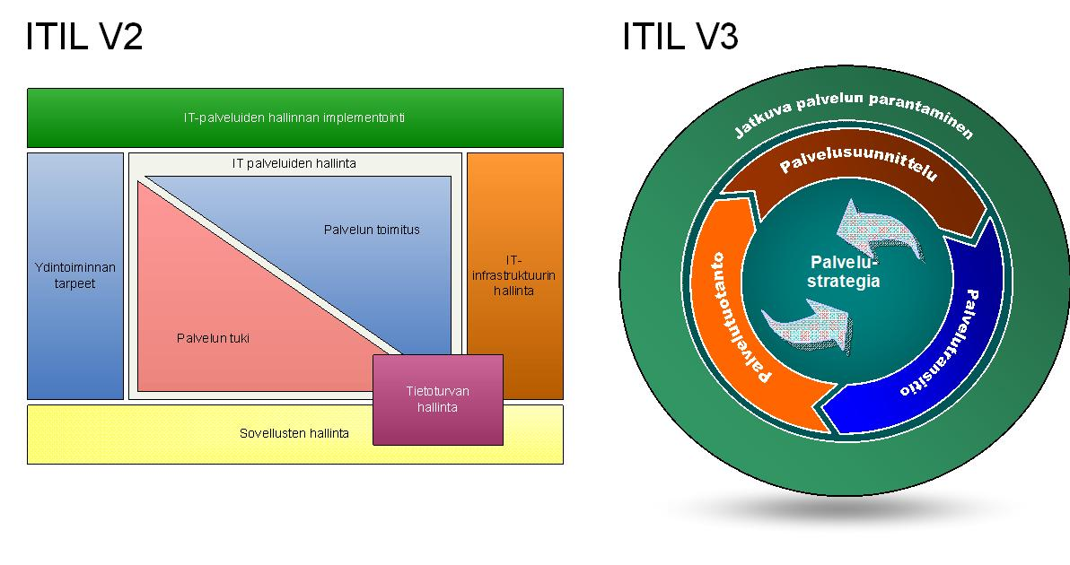
Kuva 1 ITIL-mallin jäsennys, versiot 2 ja 3
Tällä hetkellä uusimman ITIL-mallin versio on V3. Useimmat ITILiä hyödyntävät organisaatiot ovat kuitenkin vieneet toimintaansa eteenpäin lähinnä ITIL-mallin edellisen version V2 mukaisesti.
Palvelutasoluokituksen periaatteita ohjaavat vahvimmin seuraavat ITIL-mallin prosessit eri prosessikokonaisuuksissa:
- Palvelustrategia - Service Strategy
  - Palveluportfolion hallinta.
- Palvelusuunnittelu - Service Design
  - Palvelukatalogin hallinta.
  - Palvelutasonhallinta.
- Palvelutuotanto - Service Operation
  - Palveluiden tuottaminen sovittujen tavoitteiden mukaisesti sekä käyttäjien että asiakkaiden näkökulmasta.
  - Herätteiden (event) hallinta.
  - Tapahtumanhallinta.
- Jatkuva palvelun parantaminen - Continual Service Improvement
  - Palveluiden sovittaminen muuttuviin liiketoimintatarpeisiin.
  - Palveluiden mittaus.
  - Palveluiden raportointi.

  - ISO/IEC 20000
ISO/IEC 20000 –standardi on ICT-palveluntuotannon palveluihin ja toimintaan keskittyvä sertifioitava palvelunhallintajärjestelmä. Koska standardi pitää sisällään monia ITIL-mallista tuttuja prosessikokonaisuuksia, sitä kutsutaan joskus laajennetuksi ITIL-mallin ns. organisaation sertifioitavaksi versioksi. Vaikka nämä tarkkaan ottaen ovatkin riippumattomia menetelmiä, iso osa ISO/IEC 20000 –standardin vaatimuksista voidaan täyttää ITIL-prosesseilla ja niiden jäsennys on monilta osin sama. ISO/IEC 20000-laatustandardi pitää sisällään ITIL-mallin (V2) Palvelun tuki ja Palvelun toimitus kokonaisuuksien ydinprosessit.

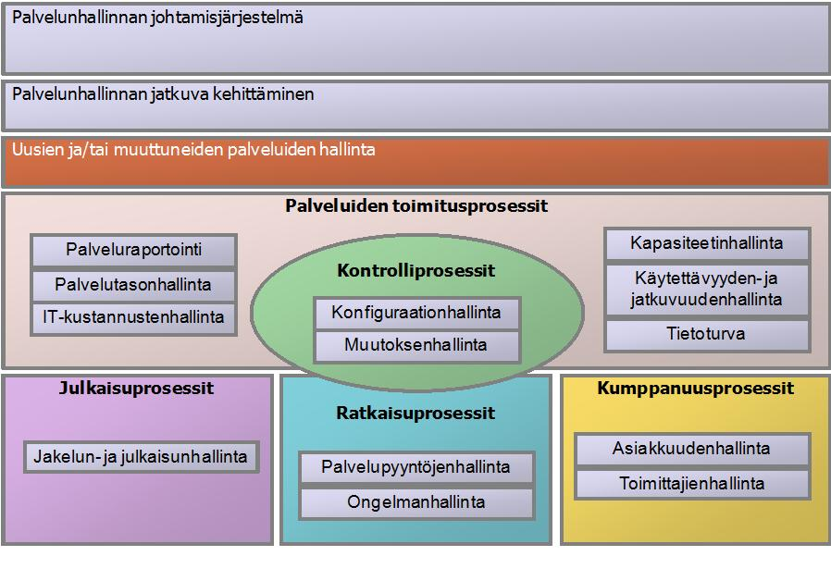
Kuva 2 ISO/IEC 20000 -standardin prosessijäsennys
ISO/IEC 20000 –standardi muodostaa kokonaisvaltaisen ICT-palveluntuottajan palvelunhallintajärjestelmän, joka on ulkopuolisen helposti arvioitavissa ja riippumattoman tahon sertifioitavissa.
ISO/IEC 20000 –standardi asettaa palvelutasonhallinnalle useita vaatimuksia, joiden keskeisinä piirteinä ovat mm:
- Palveluntuottajan ja asiakkaan tulee sopia dokumentoidusti tuotetuista palveluista ja niiden palvelutasotavoitteista.
- Kukin tuotettu palvelu tulee määrittää, sopia ja dokumentoida yhteen tai useampaan palvelutasot ja palvelusisällön määrittävään sopimukseen ja/tai palvelukuvaukseen.
- Palvelutasotavoitteista ja niihin liittyvistä palvelusopimuksista, alihankintasopimuksista ja toimintatavoista tulee sopia kaikkien osapuolten kesken.
- Palvelukuvauksia, palvelutasotavoitteita ja palvelusopimuksia tulee hallita muutoksenhallinnan alaisuudessa.
- Palvelukuvauksia, palvelutasotavoitteita ja palvelusopimuksia tulee ylläpitää niin, että ne jatkuvasti vastaavat toiminnan tarpeita.
- Palvelutasotavoitteiden toteutumista tulee seurata ja niistä tulee raportoida.

  - COBIT
The Control Objectives for Information and related Technology (COBIT) on joukko ICT-hallinnan parhaita käytäntöjä, joka perustuu kontrolleihin ja ns. kypsyystasoportaisiin.

COBIT jakaantuu neljään pääalueeseen: ”suunnittele ja organisoi”, ”hanki ja ota käyttöön”, ”toimita ja tue” sekä ”seuraa ja analysoi.” Näihin pääalueisiin on tunnistettu 34 prosessia, joita voidaan arvioida viisiportaisella kypsyystasoasteikolla. Palvelutasonhallintaa ja palvelutasojen määrittämistä ohjaavat erityisesti seuraavat COBIT-prosessit:

- Suunnittele ja organisoi
  - Määritä strateginen ICT-suunnitelma.
- Toimita ja tue
  - Määritä ja hallitse palvelutasoja.
  - Hallitse suorituskykyä ja kapasiteettia.
  - Varmista jatkuva palvelu.
- Seuraa ja analysoi
  - Seuraa ja analysoi ICT-suorituskykyä.

- Laatumääreiden ja palvelutasojen yleisjäsennys
  - ICT-palvelujen laatu: laatumääreet, prosessimittarit
ICT-palvelujen laatu on laaja ja usein hankalasti määriteltävä asia. Usein laatua pidetään subjektiivisena asiana – ”Laatu on katsojan silmissä”. Laadun subjektiivisuuden näkökulma on syytä hyväksyä osana muita laatunäkökulmia. Tyypillisin subjektiivista laatua mittaava mittari on asiakas- tai käyttäjätyytyväisyys, joka on joskus jopa riippumaton muista sopimuksellisista laatumääreistä. Asiakas voi olla tyytymätön palvelun laatuun, vaikka palvelua koskevat palvelutasotavoitteet täyttyisivätkin ja vaikka palvelun tuotannon laatumittarit olisivatkin hyvällä tasolla.
Täysin subjektiivisen asiakkaan tai käyttäjän laatunäkemyksen lisäksi ICT-palvelujen laatu voidaan jakaa palveluntoimittajan paremmin hallittaviin osiin sovittuihin palvelutasoihin (palvelutasotavoite) ja ICT-palvelujen tuottamista koskevaan laatuun. Edellisten lisäksi laatuun vaikuttavat merkittävästi luonnollisesti palvelun sisältö ja asiakkaan ICT-palveluntuottajan välisen palveluyhteistyön sujuvuus. ICT-palvelun laatuun vaikuttavat tekijät voidaan jäsentää seuraavasti:
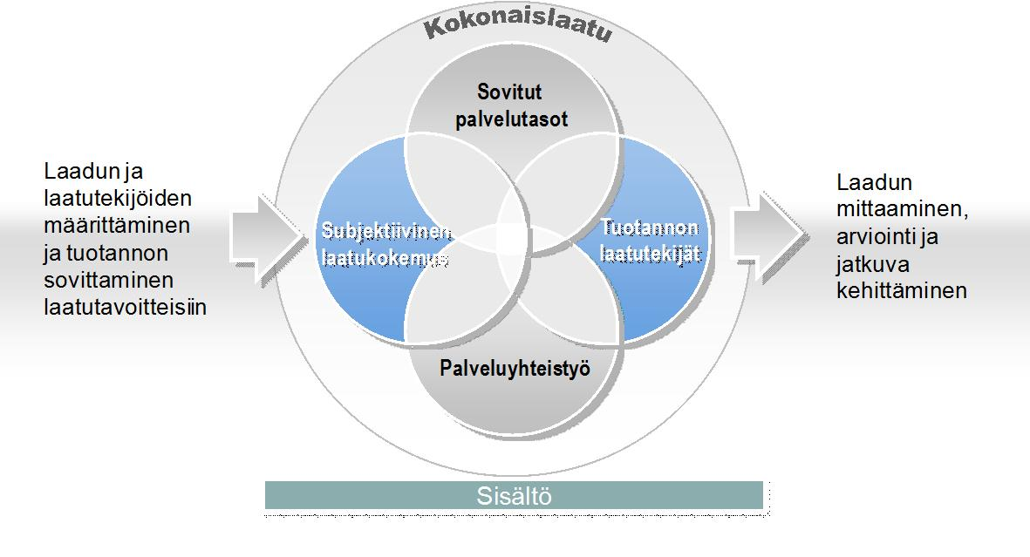
Kuva 3 ICT-palvelun laadun muodostuminen
Edellä kuvatuista tekijöistä palvelun sisältö on tyypillisesti kaikkein tärkein kokonaislaatuun vaikuttava tekijä.
    - Asiakkaalle palvelusopimuksissa ja palvelukuvauksissa sovittava laatu, sovittavat palvelutasot
Nämä ovat juuri yksittäisen palvelun palvelutasotavoitteita ja palvelutasoja, joita tässä suosituksessa pääasiassa käsitellään. Näistä palvelukuvaksiin ja palvelusopimuksiin liitettävistä palvelutasoista ja laatumääreistä käytetään usein nimitystä SLA, vaikka perimmäinen ITIL-mallin SLA-termi tarkoittaakin koko tietyn ICT-palvelun palvelutasosopimusta eikä vain sen palvelutasokuvausta.
Tässä suosituksessa keskitytään vain tähän laatutekijään - keskeisimpien jatkuvien ICT-palvelujen palvelutasoihin ja palvelutasotavoitteisiin.

Tyypillisiä ICT-palvelujen laatumääreitä
Tyypillisiä palvelutasosopimuksiin kuvattavia ICT-palvelujen laatumääreitä ovat (esimerkkejä):
Asiakastyytyväisyys | Mittaa asiakkaan tietohallinnon (tilaajan) avainhenkilöiden tyytyväisyyttä palveluun ja palveluyhteistyöhön.
Kapasiteetti | Hyvin laaja käsite. Voi tarkoittaa tietoliikennekapasiteettia (läpäisykyky), tallennuskapasiteettia, tietokantakapasiteettia, varmistuskapasiteettia, prosessorikapasiteettia, laitetilan laitepaikkakapasiteettia, laitetilan jäähdytyskapasiteettia tms. Jopa asiantuntijaresurssien minimimäärää voidaan pitää kapasiteettia koskevana laatumääreenä.
Katkojen maksimilukumäärä | Suurin määritellyllä tarkasteluvälillä palveluaikana tapahtuvien katkojen lukumäärä (tarkasteluvälin katkojen summa).
Koulutustaso, osaamistaso | Jatkuvien palveluiden ja asiantuntijapalveluiden toteuttajien koulutukselle ja osaamiselle (esim. sertifikaatit) voidaan asettaa minimiehtoja tai tavoitteita.
Käytettävyys, saatavuus | Kts. Luku 3 Termit ja määritelmät. Erityisesti teknologia-alustan palveluissa käytettävä laatumääre.
Käyttäjätyytyväisyys | Mittaa loppukäyttäjien tyytyväisyyttä palveluun tai palvelukokonaisuuteen.
Maksimikatko | Kts. Luku 3 Termit ja määritelmät.
Palveluaika | Kts. Luku 3 Termit ja määritelmät. Hyvin yleinen laatumääre lähes kaikissa palveluissa.
Ratkaisuaika (palvelupyynnöt, häiriöt) | Kts. Luku 3 Termit ja määritelmät. Ratkaisuaika kuvaa, miten nopeasti häiriötä tai vikatilannetta koskeva tapahtuma tai palveluntuottajan itse havaitsema häiriö tulee saada korjattua ja tilanne normalisoitua
Ratkaisukyky | Kts. Luku 3 Termit ja määritelmät. Kuvaa, miten tehokkaasti palvelupyyntöjä vastaanottava taho pystyy itsenäisesti ratkaisemaan sille tulevia palvelupyyntöjä.
Reagointiaika (palvelupyyntöihin, häiriöihin) | Kts. Luku 3 Termit ja määritelmät. Reagointiaika koskee yleensä palveluntuottajan maksimireagointiaikaa häiriöilmoituksiin tai sen itse havaitsemiin vikatilanteisiin.
Suorituskyky | Hyvin laaja käsite. Voi tarkoittaa laitteiden tai jopa niiden osien (esim. prosessorin laskentateho) suorituskykyä tai kokonaisten järjestelmien tai niiden komponenttien suorituskykyä (kuinka monta sanomaa integraatioratkaisu välittää minuutissa tai miten nopeasti talousraportti muodostetaan tietystä aineistosta).
Tavoitettavuus | Kts. Luku 3 Termit ja määritelmät. Kuvaa, miten sujuvasti asiakas voi tavoittaa palveluntuottajan palvelupisteen.
Toimitusaika | Kts. Luku 3 Termit ja määritelmät. Erittäin yleinen laatumääre, joka täydentää jatkuvien ICT-palvelujen laatumäärityksiä. Esim. työaseman toimituksen, yhdysliikenneavauksen, palvelimen asennuksen, dokumentaation, ylimääräisen varmuuskopion tai parametrimuutoksen toimitusaika. Käytetään useimmissa toimeksiannoissa (Request).
Näiden lisäksi voidaan määritellä palvelukohtaisesti hyvin monenlaisia laatumääreitä, jotka usein liittyvät palvelun yksityiskohtaiseen sisältöön. Esimerkiksi sähköpostin laatumääreisiin kuuluu usein käyttäjäkohtaisen postilaatikon koon lisäksi esim. lähetettävän ja vastaanotettavan sähköpostiviestin maksimikoko tai maksimimäärä vastaanottajia, joille yksi sähköpostiviesti voidaan välittää.
  - ICT-palvelujen tuottamista koskeva laatu
ICT-palvelujen tuottamisen laatu koskee palveluntuotannon tehokkuutta, mielekkyyttä ja toimivuutta erityisesti tuottajan ja tuotantoprosessien näkökulmista. Tuotannon laatutekijöitä voidaan tunnistaa esimerkiksi alan hyvien käytäntöjen prosessien pohjalta. Nämä laatutekijät kuvaavat, miten hyvin ja mutkattomasti ICT-tuottajan prosessit sujuvat ja miten hyvin ne ovat yhteensopivia alan hyvien käytäntöjen kanssa. Tuotannon laatutekijät toimivat ennakoivina mittareina tulevalle asiakkaan kokemalle laadulle. Erityisesti ITIL-mallista löytyy monia mittareita, joiden avulla ICT-palveluntuottaja voi seurata oman toimintansa laatua ja tätä kautta parantaa myös asiakkaan kokemaa laatua. Seuraavaan on listattu muutamia esimerkkejä ICT-tuotannon prosessien laatumittareista:
- Palvelupyyntöjen käsittely
  - Ratkaisukyky puhelimitse: ensimmäisellä kerralla puhelimitse tulleiden palvelupyyntöjen ratkaisuprosentti.
  - Puheluiden lukumäärä / tukihenkilö / kk.
  - Keskimääräinen puheluun vastaamiseen käytetty aika.
  - Väärin eskaloitujen puhelujen osuus.
  - Neuvonnan osuus palvelupyynnöistä.
  - Osuus tapahtumista, joissa palvelupiste on ohitettu.
- Ongelmanhallinta
  - Toistuvien ongelmien osuus kaikista ongelmista.
  - Ongelman korjaamisen aiheuttamien uusien muutospyyntöjen määrä keskimäärin.
- Palvelutasonhallinta
  - Osuus palveluista, joille on määritetty palvelutasot.
- Muutoksenhallinta
  - Hylättyjen muutospyyntöjen osuus kaikista muutospyynnöistä.
  - Ilman hyväksymistä toteutettujen muutosten osuus kaikista muutoksista.
  - Toteuttamista odottavien muutosten määrä.
Useimpia yllä kuvattuja tuotantoprosessien laatua kuvaavia mittareita ei yleensä kirjata ICT-palveluntuottajan ja palvelutuottajan asiakkaan välisiin sopimuksiin, vaan ICT-palveluntuotannon laatu on erityisesti ICT-palvelutuotannon johtoa ja omistajaa kiinnostava seikka. Koska kuitenkin monet tuotannon prosessien haasteet heijastuvat vähintäänkin välillisesti asiakkaalle näkyvään laatuun, jotkut prosesseja mittaavat laatutekijät on otettu myös mukaan ICT-palvelujen asiakkaalle määritettäviin laatumääreisiin. Tyypillinen esimerkki tästä on palvelupisteen ratkaisukyky.
  - Palveluyhteistyö
Palveluyhteistyöllä tarkoitetaan toimittajan ja asiakkaan tilaajien sekä ICT-avainhenkilöiden palvelun hallintaan liittyvää yhteistyötä. Tämän palveluyhteistyön sujuvuus on olennaista kokonaislaadun kannalta. Palveluyhteistyön ongelmat tai haasteet voivat joskus näkyä vasta myöhemmin loppukäyttäjien palvelussa. Palveluyhteistyön sujuvuus onkin yksi tyypillisistä ennakoivista palvelun laadun mittareista. Palveluyhteistyö on hyvä dokumentoida palvelusopimukseen heti sopimuksen alusta asti. Palveluyhteistyöstä sovittavia asioita ovat usein esimerkiksi:
- Yhteistyön organisointi: johtoryhmä, ohjausryhmä, yhteyshenkilöt, tekniset yhteyshenkilöt, muut yhteistyöryhmät ja näiden valtuudet ja valtasuhteet.
- Palveluyhteistyön dokumentointi ja palvelukonfiguraation hallinta.
- Raportointikäytännöt.
- Tilausmenettely.
- Toimitusten hyväksymiskäytännöt.
- Muutoksenhallintaprosessi.
- Palveluyhteistyön ongelmien hallinta.
- Avainhenkilöiden hallinta.
- Reklamaatioiden hallinta.

  - Palvelusisältö
On hyvä huomioida, että palvelun laatuvaikutelmaan vaikuttaa usein kaikkein eniten varsinainen palvelun sisältö. Laatu syntyykin palvelun kattavasta sisällöstä ja palveluun saatavissa olevista palvelutasoista. Palvelun sisältö ja palvelutasot kuvataan yleensä palvelukuvaukseen.
Palvelun sisältö jakautuu usein jatkuvaan palveluun kuuluviin vakiokomponentteihin (esim. käyttöpalvelussa päälläolovalvonta) sekä valinnaisiin jatkuviin palvelukomponentteihin (esim. ajastettujen tiedonsiirtojen valvonta). Näiden lisäksi palvelu voi sisältää erikseen tilattavia kertaluontoisia lisätöitä, jotka eivät yleensä sellaisenaan kuulu jatkuvan palvelun vakiohintaan (esim. ylimääräisen varmistuksen ottaminen). Palvelun valinnainen sisältö tulee sovittaa toiminnan tarpeisiin – aivan kuten palvelutavoitteitakin määritettäessä.
Testitulostuksen ottaminen on esimerkki hyvästä yksittäisestä tehtävästä, joka kuuluu tai ei kuulu uusien työasemien käyttöönottoasennukseen osana työasemapalveluita. Palvelutasona tähän liittyy lähinnä käyttöönoton toimitusaika ja palveluaika. Palveluaika määrittää, onko uusi työasema asennettavissa loppukäyttäjälle esimerkiksi ilta-aikaan vai ei.
  - Subjektiivinen asiakkaan tai käyttäjien kokema laatu
Viime kädessä asiakkaan tai käyttäjien kokema laatu on subjektiivista ja siihen vaikuttavat tuotannon tekijöiden, palvelusisällön ja sovittujen palvelutasotavoitteiden lisäksi monet vaikeasti määritettävät tekijät. Asiakastyytyväisyyden arviointi kannattaa erotta loppukäyttäjien käyttäjätyytyväisyydestä.
Asiakastyytyväisyydellä tarkoitetaan tilaajan ICT-asiantuntijoiden ja/tai tilaajan päättäjien tyytyväisyyttä toimittajan palveluun. Tässä palvelun laatua peilataan liiketoiminnan tarpeisiin ja siihen vaikuttaa voimakkaasti myös palveluyhteistyön laatu. Joskus loppukäyttäjille näkyvä palvelun laatu voi olla hyvä, vaikka palveluyhteistyö toimiikin heikosti ja palvelun laadun eteen joudutaan tekemään tarpeettoman paljon työtä.
Käyttäjätyytyväisyydellä tarkoitetaan loppukäyttäjien kokemaa tyytyväisyyttä. On hyvä huomata, että joskus loppukäyttäjien tyytyväisyydellä ja asiakastyytyväisyydellä voi olla jopa negatiivinen korrelaatio. Jos esimerkiksi tilaaja (asiakas) haluaa alentaa palvelun kustannuksia ja heikentää tukipalveluiden palvelutasoa, voi käydä niin, että asiakkaan tilauksen pohjalta käyttäjätyytyväisyys laskee vaikka asiakastyytyväisyys nousee. Loppukäyttäjien käyttäjätyytyväisyyteen voivat jossain määrin vaikuttaa myös työyhteisön muutostekijät osana yleistä työilmapiiriä.
Käyttäjätyytyväisyysmittausten luotettavuus (validiteetti) ICT-palveluntuottajien ohjauksessa heikkenee, jos asiakas perustaa ICT-palvelunsa monitoimittajamalliin, jossa kokonaispalvelu koostuu hyvin monen ICT-palveluntuottajan palveluista. Loppukäyttäjillä ei yleensä ole kykyä arvioida, minkä palvelutuottajan vastuualueella palvelut toimivat hyvin ja minkä kohdalla huonosti, vaan loppukäyttäjä näkee ICT-palvelut lähinnä yhtenä kokonaisuutena. Tällöin käyttäjätyytyväisyyskysely kohdistuukin lähinnä asiakkaan tietohallintoon itseensä ja kuvaa tietohallinnon omaa kykyä järjestää ICT-palvelut korkealaatuisesti. Näissä tapauksissa tulee olla hyvin huolellinen jos käyttäjätyytyväisyyttä käytetään yksittäisen ICT-palveluntuottajan palvelun laatumittarina.
  - Palvelutasoluokkien muodostaminen laatumääreistä
Yksittäiset palvelun laatua kuvaavat laatumääreet voivat periaatteessa saada mitkä luontevat arvot vain. Asiakas voi haluta esimerkiksi palveluajaksi joko arkisin klo 8-16, klo 7-16:15 tai vaikkapa maanantaisin klo 9:22-18:30 ja muina päivinä klo 7-18. ICT-palveluntuottajan on kuitenkin vaikea sovittaa toimintaansa eri asiakkaiden mahdollisesti hyvinkin mielivaltaisiin palveluaikatarpeisiin tehokkaasti ja luotettavasti. Hyvin kirjavat laatumääreiden arvot eri palveluissa johtavat helposti heikkolaatuiseen palveluun, jonka tuotantomekanismi on tehoton ja täten kallis. On sekä asiakkaan että ICT-palveluntuottajan etu, jos laatumääreet voidaan jakaa sopiviin asiakastarpeista lähteviin rajatumpiin laatumäärekohtaisiin palvelutasoihin tai palvelutasoluokkiin. Palveluajalle voidaan esimerkiksi määrittää kolme asiakkaan valittavissa olevaa palvelutasoa, esimerkiksi
- Normaali työaika, klo 8 -16 arkisin.
- Laajennettu, klo 7-21 arkisin, klo 9-18 lauantaisin ja sunnuntaisin.
- Ympärivuorokautinen, 24/7.
Yksittäisen tarjottavan palvelun laatu koostuu kuitenkin useista sille luontevista laatumääreistä. Esimerkiksi palvelimen käyttöpalvelussa luontevia laatutekijöitä ovat palveluajan lisäksi esimerkiksi käytettävyys ja ns. palveluvaste, joka kuvaa miten nopeasti palveluntuottajan tulee reagoida palvelimen häiriöön. Jos oletetaan, että kullekin laatumääreelle on määritetty kolme (3) laatumäärekohtaista palvelutasoa, näistä muodostuisi yhteensä 3 x 3 x 3 = 27 erilaista palvelun palvelutasoluokkaa. Myös tämä monimuotoisuus johtaa helposti haasteisiin palvelun tehokkaan tuotannon järjestämisessä. Tästä syystä myös laatumäärekohtaisista palvelutasoista muodostettavat palvelukohtaiset palvelutasoluokat suositellaan muodostettavan vain muutamasta valitusta laatumäärekohtaisten palvelutasojen yhdistelmästä. Esimerkiksi palvelimen käyttöpalvelun palvelutasot muodostuvat palveluaikaa, käytettävyyttä ja palveluvastetta (häiriöreagointi ja ratkaisuaika) koskevien tiettyjen, ennalta valittujen laatumäärekohtaisten palvelutasojen yhdistelmistä.
ICT-palveluntuottajan on helpompi järjestää päivystysmenettelyt, ohjeistaa asiantuntijat ja ohjata palveluntuotantoa, kun se käytetään kussakin palvelussa vain muutamaa palvelukohtaista palvelutasoluokkaa – laatumäärekohtaisten palvelutasojen yhdistelmää.
Asiakas voi valita palveluunsa sopivan palvelutason palveluntarjoajan käyttämistä palvelutasoista. Asiakkaan tiettyyn palvelukohteeseensa valitsemaa palvelutasoa nimitetään palvelutasotavoitteeksi.
Jatkuvan ICT-palvelun palvelutasomääritykset muodostuvat yleisestä palvelun laatua määrittävästä laatumääreestä asiakkaan valitsemaksi palvelutasotavoitteeksi alla kuvatun jäsennysketjun kautta.
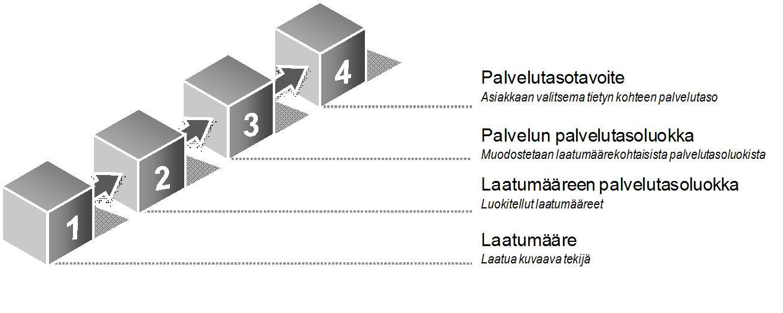
Kuva 4 Laatumääreistä palvelutasotavoitteisiin
Asiakas voi valita eri kohteille eri palvelutasotavoitteita. Esimerkiksi kriittisen järjestelmän alustan käyttöpalvelulle asiakas voi valita palvelutasotavoitteen, jossa palveluaikana on 24/7 ja samalla ei-kriittisen toimistojärjestelmän alustan käyttöpalveluun palvelutasotavoitteen, jossa palveluaika on normaali työaika klo 8-16.
- Määritettyjen palvelujen palvelutasoluokitus
Tässä JHS-suosituksessa on määritetty suositeltavat palvelutasoluokat seuraaville yleisille jatkuville ICT-palveluille:
- Palvelinten käyttöpalvelut.
- Käyttäjätukipalvelut.
- Tietoliikenteen peruspalvelut.
- Työasemapalvelut.
Näiden lisäksi on määritetty asiakas- ja käyttäjätyytyväisyyden arvioinnin periaatteet.
Asiakkaiden suositellaan käyttävän liitteen 1 mukaisia palvelutasoluokituksia tämän suosituksen soveltamisalaan kuuluvissa jatkuvissa ICT-palveluissa. Asiakkaan suostumuksella voidaan tapauskohtaisesti hyödyntää myös muita laatumäärekohtaisten palvelutasojen luokituksia, mutta tätä ei suositella yleiseksi periaatteeksi.
Yllä listattujen palvelujen palvelutasoluokat ja niiden laatumääreiden täsmälliset kuvaukset on kuvattu Liitteeseen 1, Palvelutasoluokitus. Seuraaviin kappaleisiin on koottu niiden keskeiset tiivistelmät. Kunkin palvelun palvelutasoluokituksen jälkeen on annettu esimerkkejä muista ko. palveluun liittyvistä laatutekijöistä. Nämä ovat vain esimerkkejä ja ne tulee sovittaa asiakkaan tarpeeseen ja niistä tulee sopia aina tapauskohtaisesti erikseen.

  - Palvelinten käyttöpalvelut
Palvelinten käyttöpalveluilla tarkoitetaan valvonta- ja hallintatoimia, joilla huolehditaan palvelinten häiriöttömästä toiminnasta.
Palvelinten käyttöpalveluiden palvelutasoluokat
Palvelutaso | Palveluaika, häiriöselvitys | Käytettävyys | Palveluvaste
A (Lähtötaso) | P1  arkisin 8-16 | K1  97% | V1  reag:4h, ratk: 2tp
B (Normaali) | P2  arkisin 7-19 | K2  99% | V2  reag:2h, ratk: 1tp
C (Laajennettu) | P3  arkisin 7-21, la,su 9-18 | K2  99% | V2  reag:2h, ratk: 1tp
D (Kriittinen) | P4  24/7 | K3  99,5% | V3  reag 30 min,  ratk: 4h
E (Erittäin kriittinen) | P4  24/7 | K4  99,9% | V4  reag:15min,  ratk: 3h

Huom. On hyvä huomata, että palveluvaste on osittain päällekkäinen käytettävyyden kanssa. Periaatteessa pelkkä käytettävyyden käyttö laatumääreenä kuvaa maksimiarvot erilaisille vikatilanteille. Koska asiakas haluaa minimoida katkojen aiheuttamat haitat, käytettävyyden lisäksi halutaan käyttää lisäksi ennakoivaa katkojen haittoihin vähentävästi vaikuttavaa laatutekijää – palveluvastetta. Palveluvaste kuvaa siis erityisesti reagointiajan kautta ”yrittikö toimittaja riittävästi korjata vikatilanteet” ja käytettävyys taas ”onnistuiko toimittaja vikatilanteiden korjaamisessa riittävästi”. Palveluvaste on yleisesti käytetty laatumääre jatkuvissa ICT-palveluissa.
Yllä olevia palvelutasoluokkia voidaan täydentää monilla muilla palvelinpalveluihin liittyvillä laatumääreillä, jotka riippuvat pitkälti palvelusisällöstä. Tyypillisesti palvelinten käyttöpalvelukuvauksista voidaan löytää seuraavankaltaisia laatumääreitä ja palvelutasoja palvelun sisällöstä riippuen:
- Huoltoikkuna: esim. palvelimille varataan neljän tunnin huoltoikkuna joka kuukauden toiselle sunnuntaille klo 2-6.
- Uuden palvelimen toimitusaika kapasiteettipalveluissa: esim. erillispalvelin: 3 viikkoa, korttipalvelin olemassa olevaan runkoon: 2 viikkoa, virtuaalipalvelin: 1 viikko.
- Operointi: esim. levykapasiteetin lisäyksen (max. 10%) toimitusaika on viisi työpäivää.

  - Käyttäjätukipalvelut
Käyttäjätukipalveluilla tarkoitetaan erityisesti palvelupisteen, Service Deskin antamaa loppukäyttäjätukea.
Käyttäjätukipalveluiden palvelutasoluokat:
Palvelutaso | Palveluaika | Tavoitettavuus | Ratkaisukyky
1 (Perustuki) | P1  arkisin 8-16 | T1  80% 2 min kuluessa | R1  ratkaisu: 60%
2 (Laajennettu perustuki) | P2  arkisin 7-19 | T1  80% 2 min kuluessa | R1  ratkaisu: 60%
3 (Osaava tuki) | P2  arkisin 7-19 | T2  80% 1 min kuluessa | R3  ratkaisu: 80%
4 (Laaja tuki) | P3  arkisin 7-21, la,su 9-18 | T2  80% 1 min kuluessa | R2  ratkaisu: 70%
5 (Jatkuva tuki) | P4  24/7 | T3  80% 45 s kuluessa | R2  ratkaisu: 70%
6 (Kriittinen tuki) | P4  24/7 | T4  80% 30 s kuluessa | R4  ratkaisu: 90%

Yllä olevia palvelutasoluokkia voidaan tapauskohtaisesti täydentää myös muilla laatumääreillä, joista esimerkkejä ovat:
- Minimimiehitys: esim. palvelupisteeseen sijoitetaan palveluaikana aina vähintään kaksi asiantuntijaa.
- Soittajan maksimijonotusaika: esim. 8 minuuttia.

  - Tietoliikenteen peruspalvelut
Tietoliikenteen peruspalveluilla tarkoitetaan lähinnä tietoliikenneverkkojen aktiivilaitteiden, reitittimien ja kytkimien ominaisuuksia ja niiden ylläpitopalveluja.
Tietoliikenteen peruspalveluissa käytetään seuraavia palvelutasoluokkia:
Palvelutaso | Palveluaika, häiriöselvitys | Käytettävyys | Palveluvaste | Tekninen laatutaso
I (Lähtötaso) | P1  arkisin 8-16 | K2  99% | V2  reag:2h, ratk: 1tp | L1  ks. Liite 1
II (Normaali) | P2  arkisin 7-18 | K3  99,5% | V2  reag:2h, ratk: 1tp | L2  ks. Liite 1
III (Laajennettu) | P3  arkisin 7-21; la, su 9-18 | K3  99,5% | V2  reag:2h, ratk: 1tp | L2  ks. Liite 1
IV (Kriittinen) | P4  24/7 | K4  99,9% | V3  reag 30 min ,ratk: 4h | L3  ks. Liite 1
V (Erittäin kriittinen) | P4  24/7 | K5  99,95% | V4  reag:15min, ratk: 3h | L4  ks. Liite 1

Tietoliikenteen peruspalveluihin on määritelty muita ICT-palveluja tarkempia teknisiä määrityksiä. Erityisesti verkon aktiivilaitteiden pakettivirhesuhteeseen, viiveeseen ja viiveen vaihteluun on kiinnitetty erityishuomiota. Julkishallinnossa ollaan siirtymässä yhä enemmän IP-puheteknologiaan ja reaaliaikaisiin IP-pohjaisiin videoneuvotteluratkaisuihin, joissa juuri nämä kyseiset laatutekijät ovat avainasemassa. Esimerkiksi ihmiskorvalle hyvälaatuinen IP-puheteknologia on erityisen herkkä viiveen vaihtelulle (jitter) ja pakettivirheille, ei niinkään varsinaiselle tietoliikennekaistalle. Tietoliikennepalveluiden palvelutasoluokituksessa voidaan myös hyödyntää alan vahvaa, jo olemassa olevaa ITU-T-standardien pohjaa. Tarkempi kuvaus teknisistä laatutasoista löytyy liitteestä 1.
Teknistä laatutasoa sovelletaan tietoliikennepalveluiden palvelutasoluokituksessa vain, mikäli tästä sovitaan erikseen asiakkaan ja toimittajan sopimuksessa, tai sitä on erikseen edellytetty jo tarjouspyynnössä. Muissa tapauksissa teknistä laatutasoa ei käytetä tietoliikennepalvelun palvelutasoluokituksessa.
Korkeat tietoliikenteen palvelutasot edellyttävät usein myös korkean käytettävyyden ja monennettujen laitteistojen ja verkkojen toteuttamista.
Kaikkein keskeisin tietoliikennepalvelua kuvaava tekijä kaistanleveys (yhteysnopeus) on tässä määritetty palvelun sisältöä kuvaavaksi tekijäksi eikä palvelutasoluokitusta kuvaavaksi laatutekijäksi. Yhteysnopeuteen liittyy tässä laatutekijänä lähinnä teknisen laatutasoon kuvattu laatumääre läpäisykyky, joka kuvaa nimellisnopeuden ja todellisen nimellisnopeuden välistä suhdetta.
Tietoliikenteen peruspalveluihin voidaan tapauskohtaisesti liittää myös muita laatumääreitä riippuen palvelun sisällöstä, kuten esimerkiksi:
- Dokumentointi
  - Esim. Toimittajan tulee toimittaa asiakkaalle sen tietoliikennelaitteita koskeva konfiguraatio-dokumentaatio viikon kuluessa toimituspyynnöstä.
- Tietoliikennemuutos
  - Esim. Tietoliikenteen reititys- tai yhdysliikennemuutos tulee toimittaa kahden työpäivän kuluessa tilauksesta.
- Vaihtolaitepalvelu
  - Esim. Tietoliikenteen aktiivilaitteistoille tulee olla saatavissa paikan päällä (on-site) vaihtolaitepalvelu 4 tunnin vasteajalla 24/7, sisältäen laitteet, liityntäkortit, virtalähteet ja muut laitteen toiminnan kannalta välttämättömät komponentit koko niiden arvioidun käyttöiän ajan.
- Tunneloidun tietoliikenteen laatu
  - Esim. Asiakkaalle tarjottavan MPLS-verkkopalvelun turvallisuustason, liikennelajin (esim. data, ääni, video) priorisoinnin ja minimikaistanleveyden määritykset varsinaisten palvelutasojen (I-V) lisäksi.

  - Työasemapalvelut
Työasemapalveluilla tarkoitetaan tässä erityisesti lähitukitehtäviä työasemaympäristön häiriönselvityksessä. Palvelut voidaan laajentaa koskemaan koko työasemaympäristön elinkaaripalveluita aina vakioinnista ja asennuksesta ylläpitoon ja turvalliseen poistoon.
Työasemapalveluiden ja erityisesti lähituen palvelutasoluokat ovat:
Palvelutaso | Palveluaika | Palveluvaste
1 (Peruspalvelu) | P1  arkisin 8-16 | V1  reag: 4h,  ratk: 2tp
2 (Nopea palvelu) | P2  arkisin 7-19 | V3  reag 30 min,  ratk: 4h
3 (Laajennettu palvelu) | P3  arkisin 7-21,  la 9-18 | V2  reag: 2h,  ratk: 1tp

Työasemapalveluissa käytetään yllä kuvattujen palvelutasoluokkien lisäksi hyvin erilaisia, tyypillisesti toimitusaikaan liittyviä palvelutasoja:
- Uuden vakion mukaisen työaseman toimitusaika tilauksesta, esimerkiksi 5 työpäivää.
- Vakiomallisen monitoimilaitteen toimitusaika tilauksesta, esimerkiksi kaksi viikkoa.
- Maksimi asennettavien uusien työasemien määrä viikossa, esimerkiksi 30 kpl.
- Varastossa pidettävien valmiiksi asennettujen varatyöasemien määrä, esimerkiksi vähintään 3 kpl, enintään 5 kpl / laitetyyppi.
- Työaseman turvallisen tyhjentämisen turvallisuusluokitus, esimerkiksi US DOD 5220.22-M.

- Kokonaislaadun määrittämisen periaatteet
Edellä on käsitelty lähinnä yksittäisten palvelujen tai asiakkaan näkökulmasta palvelukomponenttien osia. Miten sitten kokonaispalvelun laatu määräytyy ja miksi kokonaispalveluun tai esimerkiksi SaaS-palveluihin ei tässä suosituksessa ole määritetty palvelutasoja?
Loppukäyttäjän kokemassa laadussa on otettava huomioon koko palveluketju, jolla loppukäyttäjän palvelu tuotetaan. Tämä sisältää kaikki tekniset komponentit aina laitetilasta, tietokanta- ja sovelluspalvelimista, tietoliikennepalvelujen kautta varsinaisen päätelaitteeseen – työasemaan tai älypuhelimeen. Näiden lisäksi laadussa on otettava huomioon käytettävien sovellusten toimivuus, työaseman ohjelmistojen yhteensopivuus substanssisovellusten kanssa sekä kaikkien näiden ylläpito- ja tukipalvelut. Palveluketju voi olla hyvin monimutkainen, jolloin sen laatua on vaikea määrittää. Seuraavassa on kuvattu hyvin yksinkertaistettu tekninen ympäristö sovelluspalvelulle ottamatta huomioon sovelluksen käytettävyyttä:
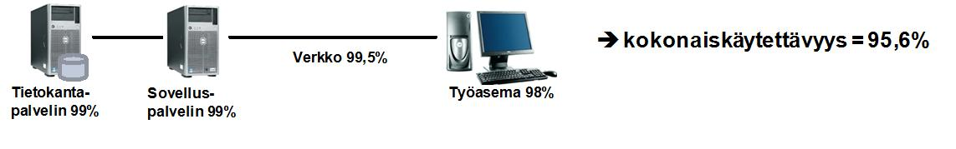
Kuva 5 Yksinkertaisen järjestelmän kokonaiskäytettävyys
Tässä pelkistetyssä mallitapauksessa järjestelmän kokonaiskäytettävyys saadaan laskettua todennäköisyyslaskennan perusteiden mukaan kertomalla yksittäisten osien käytettävyydet keskenään. Todellisuudessa tilanne ei ole näin yksinkertainen. Erityisesti sovellusten käytettävyyttä on vaikea määritellä. Nykyaikaiset sovellukset koostuvat monista osista ja ne hyödyntävät erilaisia tukipalveluita (esim. Java, ulkoiset SOA-palvelut jne.). Kun edelliseen järjestelmään lisätään vielä ulkoisten toimijoiden tietoliikennepalvelut, laitetilan laatutekijät, lähiverkon laatutekijät ja mahdolliset työaseman sovellusten epäyhteensopivuudet, tulee lopullisen käytettävyyden laskeminen melko vaikeaksi – puhumattakaan muista laatumääreistä. Keskeisin haaste on kuitenkin sopimuksellisissa vastuurajoissa.
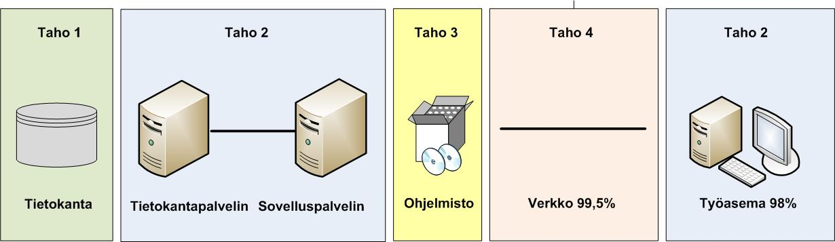
Kuva 6 Järjestelmän vastuiden mahdollinen jakautuminen
Yllä olevan (kuva 6) kuvan mukaisesti järjestelmien vastuujako jakautuu usein useamman toimijan kesken. Kenties yksi luottotoimittaja vastaa perustietotekniikkapalveluista, mutta erityissovellusten tuki täytyy usein hankkia juuri kyseisen sovelluksen toimittajilta. Näiden lisäksi esimerkiksi tietokantojen varsinaisen hallintajärjestelmän tai käyttöjärjestelmän syvätukea ei saa kuin näiden ratkaisujen tuottajilta.

  - SaaS-palvelun palvelutason hallinnan haasteet
Asiakas haluaa usein hankkia kokonaispalvelua, jonka laadusta vastaa kokonaisuudessaan yksi toimija. Nykyisin tätä kokonaisvastuuta haetaan verkon yli tarjottavista ns. SaaS-palveluissa, joissa yksi vastuutoimittaja järjestää ja vastaa koko järjestelmäalustasta ja sen tukipalveluista. Tässäkin mallissa usein internet-yhteys, asiakkaan lähiverkko ja varsinaisen työaseman toimivuus jäävät kyseisen SaaS-palvelutoimittajan vastuun ulkopuolelle. Yksi toimittaja ei siis kovin helposti pysty ottamaan vastuuta järjestelmän laadusta, ellei koko palveluketjua hankita juuri sen kautta. Kaikissa muissa tapauksissa lopullinen palvelun kokonaislaatuvastuu jää tilaajalle, yleensä organisaation tietohallinnolle.
SaaS-palvelulta voi ja kannattaa vaatia tiettyä palvelutasoa siihen vastuurajaan asti, joka on SaaS-toimittajan hallinnassa. Yleensä tämä on se liityntäpiste, jossa SaaS-palvelun tarjoaja liittyy internet-verkkoon. Tällöin SaaS-palvelun laatu määrittyy seuraavista tekijöistä:
- SaaS-palvelun kokonaiskäytettävyys (palveluaika, käytettävyys).
- SaaS-käyttäjätuen laatu (palveluaika, ratkaisukyky, tavoitettavuus).
- Asiakas- ja käyttäjätyytyväisyys.
- SaaS-palvelun palveluvaste.
- SaaS-palvelun suorituskyky.
- SaaS-palvelun sisältöön ja hallintaan liittyvät toimitusajat (esim. käyttäjätunnusten toimitusaika).

Edellisistä kolmeen ensimmäiseen voidaan hyödyntää harkitusti ja yhdessä toimittajan kanssa täsmentäen myös tämän suosituksen liitteen 1 mukaisia palvelutasoluokituksia. SaaS-palveluvaste, -suorituskyky ja -toimitusajat tulee sopia tapauskohtaisesti ottaen huomioon palvelun merkitys substanssitoiminnalle. Erityisesti suorituskykyä koskevat laatutavoitteet ovat hyvin tapauskohtaisia.
  - Kokonaispalvelun laadun arviointi ja määrittäminen
Kokonaispalvelun tai ns. päästä-päähän -palvelun laatua voidaan arvioida ja ennakoida erilaisilla menetelmillä arvioimalla systeemin yksittäisten osien laatua ja määrittelemällä näiden pohjalta systeemin kokonaislaatu. Kokonaisratkaisujen koostamisen erityishaasteena on suorituskyvyn ennustaminen ja arviointi. Tämä haaste koskee samalla tavalla sekä kaupallisesti lisensioitavia että avoimen lähdekoodin komponentteja, joita käytetään osana palvelukokonaisuutta. Valitettavan harvoin tällaisten SOA-palvelujen tai komponenttien dokumentaatioon kuuluu selkeä suorituskykyarvio, suorituskykymittaus tai mitoitusohje. Tilaajan tulee edellyttää tällaisten palvelun osakomponenttien toimittajilta selkeitä mitoitusperiaatteita sekä mittauksia todennetusta suorituskyvystä, jotta se pystyy luotettavasti arvioimaan tulevan palvelukokonaisuuden kokonaissuorituskykyä.
Tulevaisuudessa SOA-palvelukomponenttien palvelutasoja voidaan määrittää ja sopia mahdollisesti myös ohjelmallisesti. Web services –arkkitehtuurilla toteutettujen palveluiden palvelutasosopimusten määrittelyyn ja monitorointiin ollaan kehitetty mekanismeja ja kuvailukieliä (esim. ns.WSLA-määritys), jotka mahdollistavat palvelutasojen määrittelyn XML-skeemaan pohjautuvalla kielellä ja kolmannen osapuolen kyseisen palvelun monitoroinnin. Kehyksellä voidaan mitata ja valvoa Web service –palvelun laatumittareiden parametreja ja raportoida rikkomukset sopimuksen osapuolille. Kehys mahdollistaa myös automaattiset toimenpiteet palvelutason alittuessa. Tällaisten palvelukomponenttien saatavuus ja niiden tuki on vielä kehityksensä alkuvaiheissa, mutta ne voivat jatkossa yhtenäistää SOA-palvelujen laadun ja suorituskyvyn dokumentointia ja helpottaa koosteisten palvelujen rakentamista hyödyntäen myös liitteessä 1 kuvattuja laatumäärekohtaisia palvelutasoja. Näiden käyttö edellyttää vielä niiden juridisen sitovuuden tarkempaa määrittelyä palvelusopimuksiin komponentin toimittajien ja asiakkaan väliseen palvelusopimukseen.
    - Päästä-päähän-valvonta
Nykyisillä kehittyneillä päästä-päähän –valvontaratkaisuilla voidaan mitata laajojenkin ja monimutkaisten järjestelmien ja kokonaisuuksien loppukäyttäjän kokemaa todellista palvelutasoa. Näissä tapauksissa laatua määrittelevät lähinnä erilaisten järjestelmän operaatioiden vasteajat sekä käytettävyys. Vasteaika mittaa lähinnä järjestelmän tai ratkaisun suorituskykyä kuten haun kesto sovitusta aineistosta, erilaisten käyttäjän operaatioiden kesto, järjestelmän käynnistymisen kesto jne. Näissä tarkasteltavat kohteet ja vasteajan tavoiteltavat raja-arvot vaihtelevat hyvin paljon riippuen tarkasteltavasta ratkaisusta ja ne tulee määrittää tapauskohtaisesti.
Edellä kuvatusta monimutkaisuudesta johtuen tällä hetkellä ei ole vielä mielekästä laatia yksikäsitteisiä palvelutasoluokkia kokonaisten järjestelmien tai ratkaisujen laadun tai suorituskyvyn määrittämiseksi. Niissä voidaan kuitenkin hyödyntää edellä kuvattuja laatumäärekohtaisia palvelutasoja ja yllä kuvattuja arviointimekanismeja.

  - Korkean käytettävyyden ratkaisut
Korkean saatavuuden ja käytettävyyden ratkaisut edellyttävät pelkkien yksittäisten komponenttien käytettävyyden parantamisen lisäksi vikasietoisuutta siten, ettei yhden kriittisen komponentin rikkoutuminen tai häiriö vielä vaaranna koko järjestelmän toimintaa. Yleisin tapa toteuttaa tämä vikasietoisuus, on monentaa keskeisimmät ratkaisut. Seuraavaan on kuvattu esimerkki palvelinten kahdentamisen teoreettisista vaikutuksista käytettävyyteen sekä palvelinympäristössä että koko palvelussa:

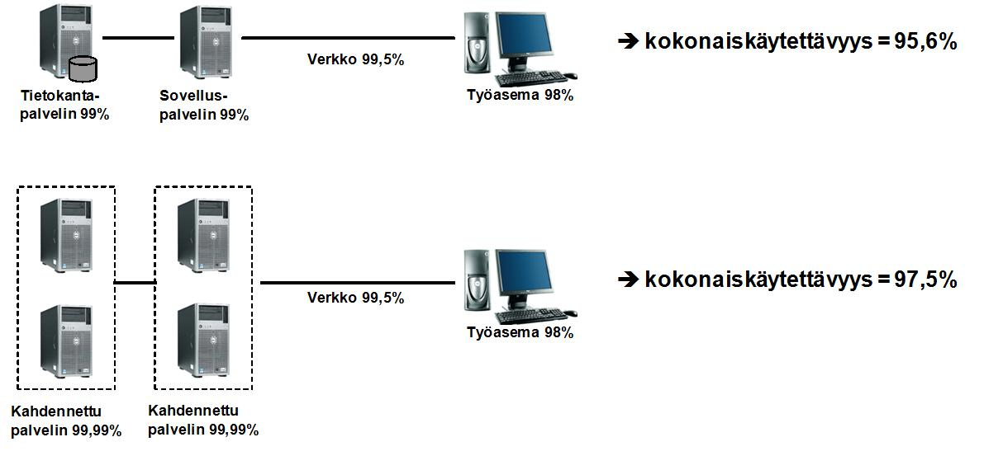
Kuva 7 Käytettävyyslaskelma

Kuten yllä olevasta laskelmasta (kuva 7) nähdään, kokonaiskäytettävyyttä ei voida suunnitella korkeaksi, ellei myös tietoliikenteen käytettävyyttä nosteta hyvin korkeaksi.
Kahden identtisen palvelimen muodostaman klusterin teoreettinen käytettävyys voidaan laskea yksittäisen palvelimen käytettävyydestä seuraavalla todennäköisyyslaskennan peruskaavalla:
Klusterin käytettävyys = [1-(1-99%) x (1-99%)] = 99,99%
Todellisuudessa klusterin käytettävyys on teoreettista arvoa jonkin verran heikompi, koska varsinainen klusteriratkaisu tai –ohjelmisto itsessään tuo ratkaisuun yhden potentiaalisen rikkoutuvan komponentin lisää ja kuorman siirto toiselle palvelimelle toisen rikkoutuessa voi viedä hetken aikaa.
Tyypillisiä korkean käytettävyyden ratkaisujen määrittämisen periaatteita on ratkaisun pilkkominen kerroksittain ns. vertikaalisiin palvelukerroksiin, jossa ratkaisua voidaan skaalata kerroksittain horisontaalisesti.

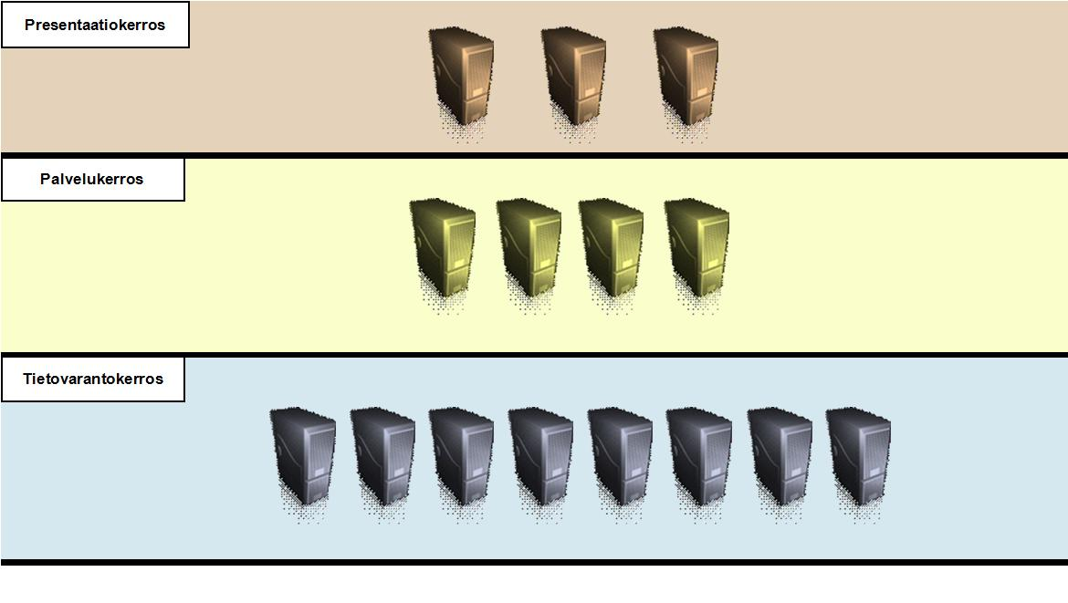
Kuva 8 Vertikaaliset palvelukerrokset
Kunkin kerroksen suorituskykyä voidaan horisontaalisessa skaalautuvuudessa parantaa yksinkertaisesti lisäämällä uusia palvelimia kyseiseen kerrokseen. Mikäli nämä muodostavat aidosti monennetun ympäristön, jossa kerroksen palvelimet toimivat myös toistensa varalaitteina, tämä parantaa myös koko kerroksen käytettävyyttä.
Korkea käytettävyys voi näissä ratkaisuissa edellyttää ns. kuormantasauslaitteiden tms. käyttöä.

- Palvelutasojen hyödyntämisen pääprosessi
ICT-palvelutasoja voidaan hyödyntää kuvassa 9 kuvatun pääprosessin avulla.
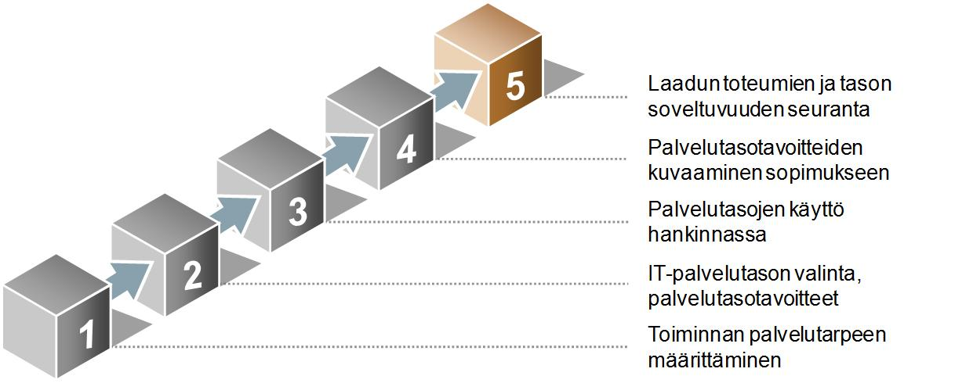
Kuva 9 palvelutasojen hyödyntämisen pääprosessi
Yllä kuvattua prosessia tulee edeltää palvelutasoluokituksen määrittely.
  - Toiminnan palvelutarpeen ja palvelutasotarpeen määrittely
ICT-palvelujen palvelutasojen valinta kohteena olevaan palveluun perustuu aina kyseisen palvelun taustalla olevan substanssi- tai liiketoiminnan tarpeisiin. Substanssitoiminnan palvelutasotarpeen määritys on hyvä tehdä substanssin vastuuhenkilöiden, loppukäyttäjien ja tietohallinnon avainhenkilöiden yhteistyönä. Palvelutasotarve löydetään usein seuraavien askelien avulla:
- Arvioi vastuullasi olevien substanssipalvelujen merkittävyys, jatkuvuustarve ja kriittisyys substanssi/liiketoiminnalle. Tätä voidaan arvioida seuraavista näkökulmista:
  - Yhteiskunnan toiminnan kannalta.
  - Kansalaisten ja liike-elämän hyvinvoinnin kannalta.
  - Muun rajatun asiakaskunnan kannalta.
  - Toimijan tai toimialueen keskeisten prosessien kannalta.
  - Substanssitoiminnan tulojen ja/tai kustannusten kannalta.
- Priorisoi keskeisimmät palvelut ja toiminnot.
- Tunnista, mitä keskeisiä ICT-palveluja tai –komponentteja edellä tunnistettuihin palveluihin liittyy.

  - ICT-palvelutason valinta -palvelutasotavoitteet
Seuraavassa vaiheessa tietohallinto määrittää substanssitoiminnan tarpeista vastaavat ICT-palvelujen palvelutasotarpeet (SLR, Service Level Requirement) kaikille niille ICT-palveluille, jotka ovat keskeisessä roolissa substanssipalvelujen tukemisessa. Tässä vaiheessa on hyvä huomata, että osa palveluista on osa monia substanssipalveluja ja –järjestelmiä ja näiden palvelutason on oltava vähintään yhtä korkea kuin korkeimman yksittäisen palvelun palvelutason. Tällaisia palveluita ovat tyypillisesti teknologia-alustan ydinpalvelut kuten tietoliikenteen runkoverkon palvelut, tallennus- ja varmistuspalvelut, laitetilan ja laiteinfrastruktuurin peruspalvelut sekä keskeisten palvelinten käyttöpalvelut. Tietohallinto yhdessä substanssipäättäjien kanssa valitsee eri kohteille soveltuvan ICT-palvelutason – palvelutasotavoitteen. Palvelutasojen määräytymisperiaatteita on kuvattu tarkemmin jäljempänä.
Asiakkaan on hyvä tiedostaa, että eri palvelutasoilla on eri hinta. Mitä korkeampi palvelutaso, sitä korkeampi on hinta.
Palvelutason valintaakin tärkeämpää on varsinaisen palvelun tavoiteltavan sisällön määrittäminen ja tämän kuvaaminen tarjouspyyntöön ja lopulta palvelusopimukseen. Palvelun sisällöstä siis määritellään mitä toimintoja, tehtäviä ja komponentteja siltä edellytetään.

  - Palvelutasojen ja palvelutasotavoitteiden käyttö hankinnassa
Palvelutasotavoitteet tulee kuvata jo hankintavaiheessa osana tarjouspyyntöä ja vaatimusmäärittelyä. Tämä on tärkeää tarjousten vertailtavuuden ja tarjoajien tasapuolisen kohtelun varmistamiseksi. Tarvittavat palvelutasot ja palvelutasotavoitteet on hyvä esittää selkeinä vaatimuksina esimerkiksi vaatimuslistaan. Liitettä 1 voi hyödyntää sellaisenaan hankinnassa vaatimusmäärittelyn liitteenä. Varsinaiset vaatimukset ovat tällöin muotoa:
- ”Toimittajan tulee tilaajalle tarjoamissa palveluissaan käyttää tarjouspyynnön liitteenä olevaa palvelutasoluokitusta ja hinnoitella palvelunsa kyseisten palvelutasoluokkien mukaisesti.”
- ”Tilaajan tulee voida valita yksittäisen palvelunsa kohteeseen mikä tahansa kyseistä palvelua koskeva tarjouspyynnön liitteenä olevan palvelutasoluokituksen palvelutasoluokka sovitun muutoksenhallintaprosessin mukaisesti.”
- ”Tilaajan tulee voida tarpeensa mukaan vaihtaa yksittäisen kohteen palvelutasotavoite toiseen saman palvelun palvelutasoon sovitun muutoksenhallintaprosessin mukaisesti.”
- ”Toimittajan tulee tukea myös määräaikaisia palvelutason muutoksia tilaajan toiminnan erityistarpeita varten.”
- ”Toimittajan tulee mitata palvelutasojen toteutuminen oheisen tarjouspyynnön palvelutasoliitteen mukaisesti.”
- ”Toimittajan tulee pystyä raportoimaan luotettaviin mittauksiin perustuen oheisen tarjouspyynnön palvelutasoliitteen mukaiset laatumääreet ja palvelutasot.”
- ”Toimittajan valvontajärjestelmien käytettävyyden tulee olla vähintään samalla tasolla kuin korkeimman asiakkaan valittavissa olevan käytettävyyden (ei kuitenkaan vaadita suurempaa käytettävyyttä kuin 99,5%), jotta voidaan varmistua palvelutasojen tarkoituksenmukaisesta valvonnasta.”
- ”Toimittajan palveluihin sovelletaan oheisen tarjouspyynnön palvelutasoliitteen mukaista sanktiointimallia.”
- ”Asiakkaalla tai yhdessä sovittavalla neutraalilla kolmannella osapuolella tulee olla yhteisesti sovittavalla tavalla mahdollisuus auditoida toimittajan asiakkaalle tuottamien palvelujen palvelutasojen mittausmenetelmät sekä tietoturvallisuus.”
Jos hankitaan esimerkiksi kokonaista järjestelmää tai verkkoa, palvelutasotavoite voidaan kiinnittää tarkemminkin, esim. ”Järjestelmän palvelinalustan kaikilta palvelimilta edellytetään oheisen palvelutasoliitteen mukaista palvelutasotavoitetta D (kriittinen)”.
Yllä olevia vaatimuksia voidaan tilaajan harkinnan mukaan lieventää esimerkiksi toimintaansa vasta kehittävää omaa ICT-palveluntuottajaa varten rajaamalla, mitä palvelutasoluokkia tai laatumääreitä juuri kyseisessä hankinnassa käytetään.
Asiakkaan tulee toimittaa toimittajalle palvelun käynnistyksen yhteydessä riittävä dokumentaatio palvelun kohdeympäristöstä ja omista toimintamalleistaan.

  - Asiantuntijoiden sitouttaminen
Yksi keskeisiä sekä jatkuvien että projektipalveluiden laatuun vaikuttavia haasteita on avainhenkilöiden vaihtuvuus. Erityisesti haasteena on tilanne, jossa toimittajan tarjouspyyntöön ilmoittamat henkilöt eivät olekaan käytössä varsinaisessa toimituksessa tai palvelussa tai jatkuvan palvelun avainhenkilöt vaihtuvat tarpeettoman usein palveluyhteistyön aikana. Vaihtuvuutta voidaan hillitä ja näin parantaa saatavan palvelun laatua asettamalla jo hankintavaiheessa vaatimuksia avainhenkilöiden pysyvyydelle. Tarjouspyyntöön voidaan esimerkiksi liittää seuraavat vaatimukset (näiden suositellaan olevan pisteytettäviä, ei-pakollisia vaatimuksia):
- ”Toimittajan tulee sitoutua siihen, että sen asiakkaalle tarjouksessa ja sopimuksessa nimeämät avainhenkilöt ovat asiakkaan käytettävissä 21 päivän kuluessa asiakkaan pyynnöstä sopimuksen solmimisen jälkeen. Mikäli nimetyt henkilöt eivät ole asiakkaan käytettävissä edellä kuvatussa ajassa tai toimittaja vaihtaa asiakkaalle nimetyn avainhenkilön toiseen asiakkaan toiveiden vastaisesti, on toimittaja velvollinen suorittamaan asiakkaalle sopimussakkoa 5 % kaupan kokonaisarvosta, maksimissaan 5000 € kustakin nimetystä henkilöstä, joka ei ole asiakkaan käytössä toimituksen tai palvelun käynnistyessä.

Tätä ehtoa ei sovelleta tilanteessa, jossa toimittajan tarjouksessaan nimeämä henkilö ei ole enää toimittajan palveluksessa, hänen tehtävänkuvansa toimittajalla muuttuu merkittävästi tai tilanteen ei muusta syystä voida katsoa johtuvan toimittajasta.

Mikäli toimittajan ja asiakkaan välille ei ole saatu solmittua sopimusta tai palvelua / toimitusta tosiasiallisesti käynnistetty 5 kk tarjouksen jättöpäivästä, tätä takuuta ei sovelleta.”
- ”Toimittaja on kuitenkin kaikissa tapauksissa velvollinen korvaamaan nimeämänsä henkilön vastaavalla ja asiakkaalla on oikeus hyväksyä tai hylätä korvaava henkilö.”
- ”Toimittajan tulee vastata uuden avainhenkilönsä perehdyttämisestä asiakkaan jatkuvaan palveluun ja asiakkaan ympäristöön omalla kustannuksellaan.”
Erityisen tärkeäksi jatkuvien palveluiden laadun kannalta on osoittautunut toimittajan palvelupäällikön tai asiakasvastaavan pysyvyys.
  - Hankinnan kokonaisarvo
Mikäli palvelutasotavoitteiden saavuttamisessa käytetään sanktioiden lisäksi myös bonuksia (vrt. esim. asiakas- ja käyttäjätyytyväisyys), tämä tulee ottaa huomioon jo tarjouspyyntövaiheessa määritettäessä hankinnan kokonaisarvoa.
  - Palvelutason kuvaaminen palvelusopimukseen
Usein haaste palvelutasojen toteutumisessa on se, että substanssitoiminnan tarpeiden mukaan määritetyt ja hankinnassa käytetyt palvelutasomääritykset ja palvelutasotavoitteet jäävät pois varsinaisesta tilaajan ja ICT-palveluntuottajan välisestä sopimuksesta tai niitä muutetaan merkittävästi. Tätä haastetta pyritään vähentämään liitteeseen 1 kuvatulla koko julkishallinnon ICT-palveluissa käytettävällä yhteisellä palvelutasoluokituksella. Tilaajaa suositellaankin käyttämään tarjouspyynnöissä ja sopimuksissa liitteen 1 mukaista palvelutasoluokitusta.
Asiakkaan tulee varmistaa, että asiakkaan toiminnan tarvitsemat palvelutasovaatimukset tulevat kokonaisuudessaan dokumentoiduksi varsinaiseen puite / palvelusopimukseen. Sopimuksessa on hyvä sopia myös siitä, mitä sanktioita laatupoikkeamiin käytetään ja miten asiakkaan palvelutasotavoitetta voidaan muuttaa substanssitarpeen muuttuessa.
Kokonaislaadun kannalta on tärkeää kirjata palvelusopimuksiin myös huolellisesti palveluraportoinnin periaatteet, palveluyhteistyön organisointi ja keskeiset prosessit sekä toimintatavat. Näillä mekanismeilla varmistutaan valittujen palvelutasotavoitteiden saavuttamisesta sekä niiden muutoksiin liittyvistä kontrolleista.

  - Laadun toteutumisen ja palvelutasotavoitteiden soveltuvuuden seuranta
Palveluiden laadun toteutumisen seuranta on hyvin olennainen palvelutasonhallinnan tehtävä. Asiakkaan tulee jo palvelusopimusta solmiessaan varmistua siitä, että palveluntuottaja myös raportoi sovittujen palvelutasotavoitteiden toteutumisesta. Tyypillinen itsenäiseltä ICT-palveluntuottajalta edellytettävä raportointijakso on kuukausi, mutta myös selvästi pidempiä tarkastelujaksoja, kuten neljännesvuosi tai puoli vuotta käytetään mikäli ei ole tarkoituksenmukaista seurata palveluja tätä useammin.
Tyypillisiä raportoitavia kohteita ovat:
- Palvelutasojen toteutuminen.
- Poikkeamat sovituista palvelutasotavoitteista.
- Poikkeamien kohdalla:
  - Poikkeamien vaikutusten arviointi.
  - Miten palveluntuottaja aikoo jatkossa vähentää / välttää kyseiset poikkeamat.
  - Poikkeamien vaikutus palveluhinnoitteluun, sanktiot.
- Palveluntuottajan havainnot palvelun tai kohdeympäristön optimointitarpeesta.
- Seuraavan tarkastelujakson erityispiirteet ja kehityskohteet.
Asiakkaan tehtävänä on huolehtia siitä, että valitut palvelutasotavoitteet sopivat yhteen muuttuvien substanssitoiminnan toiminnan tavoitteiden kanssa. Tietohallinnon on hyvä säännöllisesti käydä varsinaisen substanssiorganisaation kanssa läpi, ovatko valitut palvelutasot toiminnan tarpeita vastaavia ja tarvittaessa muuttaa palvelutasotavoitteita.
- Määritettyjen palvelutasojen käyttö
  - Esimerkkejä tyypillisistä palvelutasotavoitteista eri tilanteissa
Seuraavaan on koottu viitteellisiä esimerkkejä yllä kuvattujen palvelutasojen käytöstä ja palvelutasotavoitteiden määrittämisestä eri tilanteista.
Huom. Seuraavissa esimerkeissä kuvatut palvelutasotavoitteet ovat vain esimerkkejä määriteltyjen palvelutasojen käytöstä eikä niitä voi soveltaa sellaisenaan. Kunkin organisaation tulee itsenäisesti valita omien palvelukohteidensa palvelutasotavoitteet lähtien substanssi- tai liiketoiminnan tavoitteista.
Esimerkki 1: Sähköisen asioinnin alustan käyttöpalveluiden palvelutasotavoite
Palvelun kohteena ovat suuren kaupungin sähköisen asioinnin alustan palvelinten käyttöpalvelut.
Substanssitoiminta: Tilanteessa sähköisestä asioinnista on tullut kunnan merkittävä palvelukanava. Suuri osa kunnan palveluista tarjotaan sähköisen asiointikanavan kautta. Asiakkaat käyttävät palvelua myös iltaisin ja jopa öisin. Ratkaisu sisältää myös palveluiden hinnoittelun ja liittymän maksamisen ratkaisuun.
Palvelutasotarve: Palvelinalusta on hyvin kriittinen substanssitoiminnalle, eikä palvelussa voida sallia pitkiä palvelukatkoja.
Palvelutasotavoite: Palvelinalustan tulee rakentua vikasietoisista ja monennetuista palvelimista, joiden käyttöpalvelun palvelutasotavoitteeksi määritetään D (kriittinen), joka edellä kuvatun palvelutasoluokituksen mukaan tarkoittaa palveluaikaa 24/7, käytettävyyttä 99,9% ja palveluntuottajan tulee reagoida palvelinten häiriöihin viimeistään 30 minuutin kuluessa.

Esimerkki 2: Laajan tietoliikenneverkon aktiivilaitteiden palvelutasotavoitteet
Kyseessä on useamman toimijan muodostaman asiakasjoukon yhteinen runkoverkko, jossa verkon ydin muodostuu useammasta tietoliikennesolmusta. Nämä muodostavat ns. renkaan sekä liitynnöistä asiakkaille näistä solmuista (esim. seudullinen tietoverkko suuren kaupungin alueella tai valtionhallinnon virastojen laajan kampuksen yhteinen verkkoratkaisu).
Substanssitoiminta: Kaikki organisaatioiden väliset sähköiset palvelut sekä yhteys internetiin toteutetaan kyseisen verkon kautta. Toiminnassa pyritään hyödyntämään entistä enemmän reaaliaikaisia videoneuvotteluratkaisuja sekä vähentämään telekustannuksia IP-puhelintekniikalla.
Palvelutasotarve: Verkon toimivuus on erittäin kriittinen kaikille sitä käyttäville asiakkaille. Verkko pitää suunnitella niin, että se tukee reaaliaikaista IP-ääni- ja videoviestinvälitystä. Tämä tarkoittaa käytännössä sitä, että pakettivirhesuhteeseen, viiveeseen ja viiveen vaihteluun tulee kiinnittää erityishuomiota. Ratkaisu hankitaan yhdeltä kokonaistoimittajalta siten, että kyseiset tavoitteet voidaan saavuttaa.
Palvelutasotavoite: Verkkotopologisesti ytimestä muodostetaan kahdennettu rengas ja käytetään vikasietoisia tietoliikenteen aktiivilaitteita, joiden viiveen vaihtelu on pieni seuraavilla palvelutasoilla:
- Ytimen laite: V (Erittäin kriittinen).
- Asiakkaan liityntälaite: IV (kriittinen).
- Asiakkaan lähiverkon aktiivilaite: II (normaali).

Esimerkki 3: Kunnallisen liikelaitoksen käyttäjätukipalvelut
Kohteena ovat kuntasektorilla toimivan liikelaitoksen ICT-käyttäjätukipalvelut.
Substanssitoiminta: Liikelaitos tarjoaa palveluita arkisin myös ns. virka-ajan jälkeen ja sen toimipisteissä voidaan asioida myös viikonloppuna.
Palvelutasotarve: Liikelaitoksen työntekijöiden tulee saada työaikanaan käyttäjätukea mahdollisia neuvontatilanteita ja tietoteknisiä häiriöitä varten.
Palvelutasotavoite: Liikelaitoksen käyttäjätukipalvelun palvelutasotavoitteeksi valitaan palvelutaso 4 (Laaja tuki).

Esimerkki 4: Asiakaspalvelun työasemapalvelut
Tässä esimerkissä kohteena on organisaation asiakaspalvelu, jossa työ tehdään pääasiassa päätteellä (työasemalla). Asiakaspalvelussa ei ole ylimääräisiä työpisteitä ja asiakaspalvelijoiden määrä on mitoitettu siten, että kaikkien työkuorma on merkittävä mutta vastaa asiakaspalvelua käyttävien kansalaisten palveluvolyymiä. Palvelua ei tarjota merkittävästi normaalin virastoajan ulkopuolella.
Palvelutasotarve: Koska ylimääräisiä henkilöitä tai ylimääräisiä työpisteitä ei ole, mahdolliset työasemia koskevat vikatilanteet on saatava ratkaistua suhteellisen nopeasti.
Palvelutasotavoite: Lähituelle varataan riittävä määrä valmiiksi asennettuja varatyöasemia. Työasemapalvelun palvelutasotavoitteeksi valitaan palvelutaso 2 (nopea palvelu).

  - Palvelutasoista sopiminen ja palvelutasojen dokumentointi
Palveluista tulee aina sopia tilaajan ja ICT-palveluntuottajan välillä kirjallisesti. Tällä vältytään epäselvyyksiltä ja väärinkäsityksiltä – molemmilla sopijapuolilla on sama, dokumentoitu näkemys sekä palvelun sisällöstä että palvelutasotavoitteista. Tämä sopiminen kannattaa muodollisesti kirjata huolellisesti sopimusmuotoon hyödyntämällä JIT 2007 –sopimusehtoja (JHS 166).
Nykyisin tyypillisesti yhdeltä palveluntarjoajakumppanilta hankitaan useita palveluita, eikä jokaisesta palvelusta välttämättä tehdä kokonaan itsenäistä sopimusta (vrt. perinteinen SLA-näkemys). Yhä useammin tapana on laatia palveluyhteistyölle ylätason puitesopimus tai palvelusopimus ja liittää varsinaiset hankittavat palvelut tämän osaksi. Palvelutasosta sopimisen keskeiset dokumentit ovat:
- Palvelusopimus
  - Kuvaa palveluun liittyvät palveluyhteistyöhön, palvelun asiakaskohtaisiin erityispiirteisiin liittyvät asiat, sekä listaa asiakkaan tilaamien palveluiden kohteet (esim. palvelinten käyttöpalvelussa ne palvelimet, jotka kuuluvat palveluun) ja tilaajan valitsemat palvelutasotavoitteet ko. kohteille.
  - Palvelusopimus tehdään usein asiakkaan tai palveluntuottajan sopimusmallin mukaisesti ja siihen kirjataan kaikki asiakaskohtaiset palveluja koskevat tiedot.
  - Asiakkaan tilaamat palvelut ja mahdolliset asiakaskohtaiset erityispiirteet voidaan koota palvelusopimuksen liitteenä olevaan erilliseen palvelusuunnitelmaan tai kohdeympäristökuvaukseen tms.
  - Palvelusopimus voi olla osa laajempaa puitesopimusta, jossa on määritelty palveluriippumattomat tilaajan ja tuottajan palveluyhteistyön periaatteet ja toimintatavat.
- Palvelukuvaus
  - Palvelukuvaus on tyypillisesti toimittajan tuotteistama, asiakasriippumaton kuvaus palvelun sisällöstä, palveluun liittyvistä tehtävistä, erillishinnoitelluista tehtävistä sekä palvelun tuottamisen reunaehdoista ja osapuolten yleisistä vastuista kyseessä olevassa palvelussa.
  - Palvelukuvaus sisältää vähintään viittauksen ko. palvelussa käytettäviin palvelutasoihin ja laatumääreisiin.
- Palvelutaso- tai laatukuvaus
  - Kuvaa palveluissa käytettävät palvelutasot ja laatutekijät, usein myös sanktiot.

Edellisten lisäksi palvelutasojen hallinnan ja raportoinnin sekä koko asiakkaan ja ICT-palveluntuottajan palveluyhteistyön periaatteet on hyvä koota palvelusopimukseen liitettävään yhteistyökuvaukseen.
Yhteistyökuvauksen avulla huolehditaan siitä, että palvelusisältö, palvelutasotavoitteet ja raportointi muodostavat kontrolloidun kokonaisuuden, jolla palvelutasoja hallitaan. Yhteistyökuvauksen sisältöä on hahmoteltu aiemmin tämän suosituksen palveluyhteistyötä koskevassa kappaleessa.
Yhteistyökuvauksen tulee olla yhteensopiva JIT 2007 (JHS 166) –sopimusehtojen kanssa (esimerkiksi toimituksen hyväksyminen).
  - Palvelutasotavoitteet vs. palvelukuvaukset
Palvelutasotavoite tarkoittaa siis asiakkaan substanssitoiminnan tarpeiden perusteella valitsemaa tiettyä palvelutasoa juuri tiettyyn palvelun kohteeseen. ICT-palveluntuottajat ovat tyypillisesti kuvanneet palvelukuvauksensa asiakasriippumattomasti siten, että näissä palvelukuvauksissa ilmoitetaan kyseisen palvelun tuotteistettu sisältö sekä mahdolliset asiakkaan valittavissa olevat palvelutasot. Tästä syystä palvelutasotavoitteita ei yleensä voida määrittää palvelukuvauksiin, vaan ne kirjataan erilliseen asiakaskohtaiseen palvelusopimus-, palvelusuunnitelma-, kohdeympäristö- tai tilausdokumenttiin. Tämä asiakaskohtainen palveluiden kohteet ja valitut palvelutasotavoitteet listaava dokumentti ja ICT-palveluntuottajan tuotteistettu vakiopalvelukuvaus muodostavat kokonaisuuden, johon asiakkaan saama palvelu dokumentoidaan.
ICT-palvelun dokumentointia voidaan verrata vaikka matkalippuun. Matkanjärjestäjä kuvaa samassa palvelukuvauksessaan sekä 1. luokan matkustajan että 2. luokan matkustajan palvelusisällön ja palvelutason. Matkanjärjestäjä on siis luokitellut palveluunsa kaksi asiakkaan valittavissa olevaa palvelutasoa. Asiakkaan tilatessa matkan hän valitsee joko 1. tai 2. luokan lipun – kiinnittää palvelutasotavoitteensa. Asiakkaan hankkiman palvelun dokumentointi koostuu siis tilauksesta sekä tilaukseen liittyvästä vakiopalvelukuvauksesta.
ICT-palvelun sisällön ja palvelutasojen sopimisen dokumentaatiorakenteeseen on useita tapoja, seuraavissa kappaleissa on kuvattu näistä kaksi tyypillistä.
  - Palvelutasojen kokoaminen palvelu- tai puitesopimuksen liitteeseen
Palvelutasot voidaan koota yhteen liitteeseen, joka liitetään palvelusopimukseen palvelukuvausten rinnalle (kts. kuva 10 Palvelutasojen kokoaminen palvelusopimuksen liitteeksi).
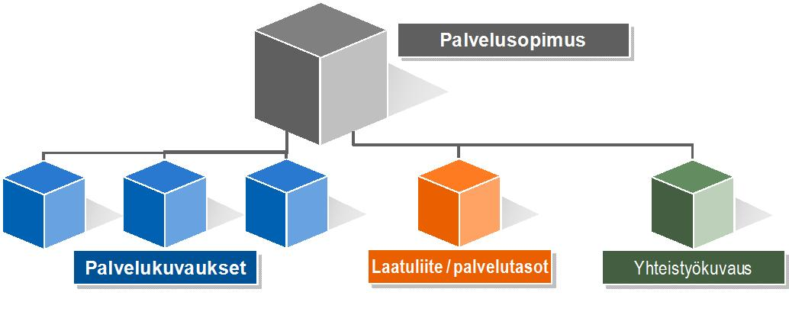
Kuva 10 Palvelutasojen kokoaminen palvelusopimuksen liitteeksi
Tämän JHS-suosituksen liitteenä 1 olevaa palvelutasoluokitusta voidaan suoraan käyttää tämän mallin mukaisena palvelutasoliitteenä osana palvelusopimusta palvelukuvausten rinnalla.
Tämän kuvaustavan vahvuutena on se, että siinä palvelutasot on synkronoitu kaikkiin hankittaviin palveluihin yhdenmukaisiksi. Sen ylläpito on hajautettua mallia yksinkertaisempaa, sillä palvelutasojen muuttuessa vain yhtä dokumenttia tarvitsee muuttaa. Tämä kuvaustapa varmistaa eri palveluissa käytettävien laatuluokitusten yhteentoimivuuden ja helpottaa useista palveluista ja komponenteista koostuvien laajempien kokonaisuuksien kokonaislaadun määrittämistä. Tämän dokumentointitavan haasteena on osin heikko luettavuus – yksittäisistä palvelukuvauksista ei itsenäisesti käy ilmi käytettävät palvelutasot kokonaisuudessaan, vaan ne on tarkistettava erillisestä dokumentista.

  - Palvelutasojen liittäminen suoraan palvelukuvauksiin
Joskus palvelutasot kuvataan suoraan kyseisen palvelukuvauksen osaksi tai liitteeksi (kts. Kuva 11 Palvelutasojen liittäminen suoraan palvelukuvauksiin).
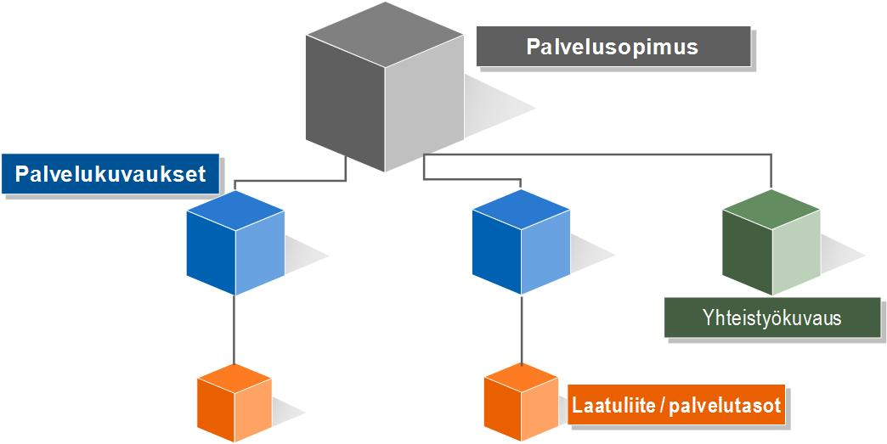
Kuva 11Palvelutasojen liittäminen suoraan palvelukuvauksiin
Tässä dokumentointitavassa palvelukuvaukset liitetään osaksi palvelusopimusta ja palvelukuvaukset sisältävät itsenäisesti kyseisiä palveluita koskevat palvelutasot ja laatua kuvaavat tekijät.
Tämän dokumentointitavan vahvuus on siinä, että yksittäisen palvelun koko asiakasta koskeva tieto on koottu yhteen paikkaan. Sekä palvelun sisältötieto että sitä koskeva laatutieto löytyvät yhdestä dokumentista tai päädokumentin suorasta liitteestä. Tämä dokumentointitapa soveltuu erityisesti sellaisiin palveluihin, joita hankitaan samalta toimittajalta yksittäin. Mikäli kuitenkin hankittavia palveluita on monia, tulee tässä tavassa kiinnittää erityishuomiota siihen, että eri palveluiden laatumääreet, palvelutasot ja palvelutasoluokitukset ovat keskenään ristiriidattomia ja samoille laatumääreille (esim. palveluaika) käytetään yhdenmukaista laatumäärekohtaista luokitusta kaikissa palveluissa.
  - Palvelutasotavoitteiden muutokset
Kuten edellä kuvattiin, asiakkaan tulee voida muuttaa palvelutasotavoitteita kohteittain ja myös ajallisesti. Palvelusopimukseen kannattaa jo etukäteen kuvata Asiakkaan mahdollisuus muuttaa tarpeensa mukaan valitsemiaan palvelutasotavoitteita sekä pysyvästi että määräaikaisesti. Julkishallinnossa voi olla monia määräaikaisia tapahtumia, jotka voivat edellyttää tietyissä palvelukohteissa määräaikaista palvelutason nostoa. Tällaisia tapahtumia voivat olla esim. vaalit, Suomen EU-puheenjohtajuuskausi, kaupungin nimitys EU-kulttuurikaupungiksi, toiminnan kriittinen kausi (esim. hakemusten tai ilmoitusten jättöajat) tai muut merkittävät tapahtumat.
Palvelutasotavoitteiden ja palvelutasojen muutokset tulee toteuttaa sovitun muutoksenhallintaprosessin mukaan. Palveluntuottajan tulee dokumentoida hyväksytyt palvelutasomuutokset palvelu / puitesopimukseen siten, että molempien osapuolten käytettävissä on jatkuvasti ajantasainen kuva kaikkien palvelukohteiden valitusta palvelutasotavoitteesta. Palveluntuottajan tulee huolehtia siitä, että nämä palvelutasotavoitteen muutokset tulevat dokumentoiduksi myös tarvittaviin konfiguraationhallinnan ja palvelupyyntöjenhallinnan järjestelmiin sekä muihin palveluntuottajan toiminnanohjausjärjestelmiin. Muutosta käsitelleiden henkilöiden tehtävänä on viestiä palvelutasotavoitemuutoksesta oman organisaationsa ko. palvelua tuottaville tai hyödyntäville henkilöille. Muutoksenhallintamenettely on luontevaa kirjata palvelusopimuksen liitteenä olevaan yhteistyökuvaukseen.
- Opastavat tiedot
Tätä suositusta ylläpitää Julkisen hallinnon tietohallinnon neuvottelukunta JUHTA, puh. 0295 16001, sähköposti: jhs-sihteeri@jhs-suositukset.fi
JHS-järjestelmän verkkosivut: http://www.jhs-suositukset.fi/

  - Liitteet
- Liite 1: Palvelutasoluokitus

Tästä käytetään myös suomenkielistä lyhennettä tvt-palvelut (tieto- ja viestintätekniikan palvelut).
Esimerkiksi ITIL-mallissa (käytettävyyden- ja jatkuvuudenhallinta) on kuvattu joitakin kyseisiä menetelmiä, kuten CFIA, FTA, CRAMM, käytettävyyslaskelmat jne.

